https://bandcamp.com/

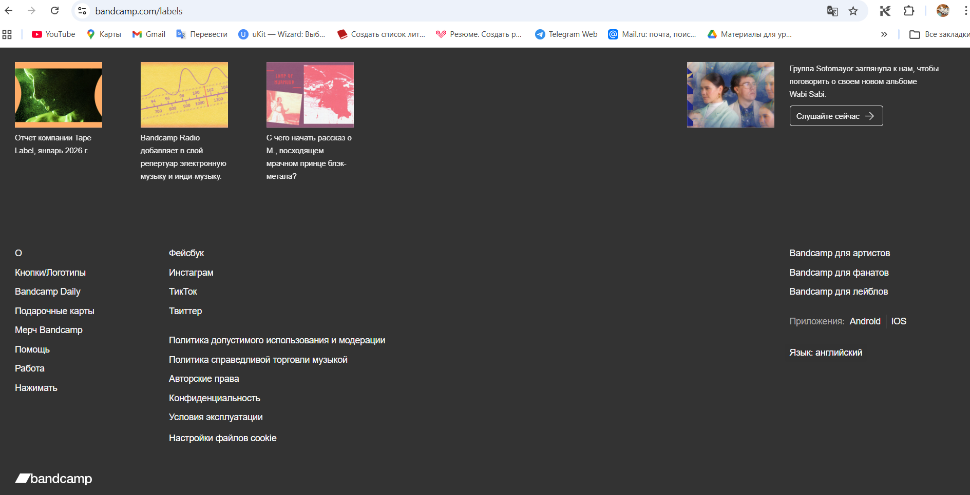

https://bandcamp.com/artists

https://bandcamp.com/fans

КЛЮЧЕВАЯ КОНЦЕПЦИЯ
«Сонатум» — это экосистема для российской академической и современной музыки, объединяющая:
- Стриминг (прослушивание)
- Маркетплейс (покупка лицензий на треки)
- Образовательную платформу (интерактивная карта)
- Сообщество (профили, плейлисты, подписки)
- Профессиональные инструменты (аналитика)
- Нотный архив

ТИПЫ АККАУНТОВ — ОБЩАЯ СХЕМА
┌─────────────────────────────────────────────────────────────────────────────────┐
│ │
│ ТИПЫ ПОЛЬЗОВАТЕЛЕЙ ПЛАТФОРМЫ «СОНАТУМ» │
│ │
├─────────────────────────────────────────────────────────────────────────────────┤
│ │
│ I. СЛУШАТЕЛИ │
│ ├── 1.1. Слушатель (Freemium) │
│ └── 1.2. Слушатель Premium │
│ │
│ II. ПРАВООБЛАДАТЕЛИ (ПОСТАВЩИКИ КОНТЕНТА) │
│ │ │
│ ├── 2.1. СОЛЬНЫЙ ПРОЕКТ │
│ │ ├── 🎼 Автор (композитор) │
│ │ ├── 🎤 Исполнитель │
│ │ └── ✨ Полнотворческий проект (композитор + исполнитель) │
│ │ └── ✓ Статус выплат: Только самозанятый │
│ │ │
│ └── 2.2. КОЛЛЕКТИВ │
│ ├── 🎼👥 Авторский коллектив (пишем музыку) │
│ ├── 🎤👥 Исполнительский коллектив (оркестр, хор, кавер-группа) │
│ └── ✨👥 Полнотворческий коллектив (рок-группа, фолк-ансамбль) │
│ └── ✓ Выплаты: Только единому представителю │
│ │
│ III. КОРПОРАТИВНЫЕ КЛИЕНТЫ (ПОКУПАТЕЛИ УСЛУГ) │
│ ├── 3.1. Учебные заведения │
│ └── 3.2. B2B-лицензии │
│ IV. АДМИНИСТРАТОРЫ ПЛАТФОРМЫ │
│ │
└─────────────────────────────────────────────────────────────────────────────────┘

1. СЛУШАТЕЛЬ (ПОТРЕБИТЕЛЬ КОНТЕНТА)
Суть: Ищет музыку, изучает карту, общается, покупает треки.

🔹 Регистрация
Email*
Пароль*
Имя, фамилия*
Псевдоним (Nickname)*
Регион РФ
Согласие с офертой и Политикой конфиденциальности*

Структура личного кабинета
1. ⚙️ НАСТРОЙКИ ПРОФИЛЯ И АККАУНТА
Подраздел | Что содержит
Основная информация | Псевдоним, аватар, регион, дата рождения (редактирование)
Музыкальные интересы | Выбор любимых жанров/эпох (теги) — для рекомендаций
Профиль подписки | Статус (Premium/Freemium), кнопки «Продлить», «Отменить», история платежей
Безопасность | Смена email, смена пароля, восстановление пароля, 2FA
Уведомления | Настройка рассылок (новинки, рекомендации, ответы)
2. 🎵 МОЯ МУЗЫКА / БИБЛИОТЕКА
Раздел | Что внутри
Избранное | • Треки (лайкнутые)  • Альбомы и плейлисты (сохранённые подборки)  • Композиторы (подписка на авторов)
Мои плейлисты | Создание, редактирование, удаление, публикация/скрытие
История | Полная хронология прослушиваний, кнопка «Очистить»
Покупки | • Купленные треки  • История чеков и транзакций
Загрузки (Premium) | - Возможность загрузить свою музыку (но только самому пользователю она будет видна).
3. 👤 ПУБЛИЧНЫЙ ПРОФИЛЬ (ВИЗИТНАЯ КАРТОЧКА)

📍 Что публикуется в профиле (настраивается в приватных настройках)
Блок профиля | Конкретное содержимое | Можно скрыть? | Комментарий
1. Основная информация | Аватар, Псевдоним, Статус подписки (иконка Premium). | Нет | Имя/Фамилию из настроек не показывать для приватности.
2. Музыкальная идентичность | Любимые жанры: 3-5 тегов (например, #СоветскийАвангард).  Любимые эпохи: 1-2 тега (например, #XIXвек, #СовременнаяМузыка).  Кумир: | Да | Теги пользователь выбирает сам в настройках из предложенных списков.
3. Активность и вкус | Топ-5 треков месяца/всего времени: Автоматически формируется на основе частоты прослушивания и лайков.  Последний лайк/плейлист: Виджет «Сейчас нравится: [Название трека]». | Да | Самый динамичный и интересный блок. Обновляется автоматически.
4. Созданный контент | Публичные плейлисты: Список плейлистов, которые пользователь решил опубликовать (например, «Музыка для вдохновения»).  Рецензии/комментарии к плейлисту | Да | Превращает слушателя в куратора.
5. Социальные связи | Подписки на авторов/подписчики | Да | Ключ для роста комьюнити внутри платформы.

4. 🔗 ПРИВАТНОСТЬ И СОЦСЕТИ
Вход через соцсети ВК, Telegram
Привязка аккаунтов
OAuth-авторизация

ПРОФИЛЬ «СЛУШАТЕЛЬ»

2.1. РЕГИСТРАЦИЯ
┌─────────────────────────────────────────────────────────────────────────────────┐
│ СОНАТУМ │
│ РЕГИСТРАЦИЯ · СЛУШАТЕЛЬ │
├─────────────────────────────────────────────────────────────────────────────────┤
│ │
│ Email * │
│ ┌─────────────────────────────────────────────────────────────────────────┐ │
│ │ ivanov@mail.ru │ │
│ └─────────────────────────────────────────────────────────────────────────┘ │
│ │
│ Пароль * │
│ ┌─────────────────────────────────────────────────────────────────────────┐ │
│ │ ••••••••• │ │
│ └─────────────────────────────────────────────────────────────────────────┘ │
│ │
│ Имя, Фамилия * │
│ ┌─────────────────────────────────────────────────────────────────────────┐ │
│ │ Иван Иванов │ │
│ └─────────────────────────────────────────────────────────────────────────┘ │
│ │
│ Псевдоним (Nickname) * │
│ ┌─────────────────────────────────────────────────────────────────────────┐ │
│ │ @ivan_music │ │
│ └─────────────────────────────────────────────────────────────────────────┘ │
│ │
│ Регион │
│ ┌─────────────────────────────────────────────────────────────────────────┐ │
│ │ Москва ▼ │ │
│ └─────────────────────────────────────────────────────────────────────────┘ │
│ │
│ ✓ Я согласен с Пользовательским соглашением и Политикой конфиденциальности │
│ │
│ [ ЗАРЕГИСТРИРОВАТЬСЯ ] │
(ВОССТАНОВЛЕНИЕ ПАРОЛЯ, ЧТОБЫ АККАУНТ ПОДТВЕРЖДАЛСЯ ЧЕРЕЗ ПОЧТУ)

2.2. ЛИЧНЫЙ КАБИНЕТ СЛУШАТЕЛЯ (Общий вид)
┌─────────────────────────────────────────────────────────────────────────────────┐
│ СОНАТУМ · КАБИНЕТ СЛУШАТЕЛЯ │
├─────────────────────────────────────────────────────────────────────────────────┤
│ │
│ 👤 @ivan_music · Иван Иванов │
│ 💎 Статус: Freemium · [ ПОДКЛЮЧИТЬ PREMIUM за 299 ₽/мес ] │
│ 📍 Москва │
│ │
├─────────────────────────────────────────────────────────────────────────────────┤
│ │
│ [ МОЯ МУЗЫКА ] [ ПРОФИЛЬ ] [ НАСТРОЙКИ ] │
│ │
└─────────────────────────────────────────────────────────────────────────────────┘

2.3. ВКЛАДКА «МОЯ МУЗЫКА»
┌─────────────────────────────────────────────────────────────────────────────────┐
│ 🎵 МОЯ МУЗЫКА │
├─────────────────────────────────────────────────────────────────────────────────┤
│ │
│ ┌─────────────────────────────────────────────────────────────────────────┐ │
│ │ ИЗБРАННОЕ │ │
│ ├─────────────────────────────────────────────────────────────────────────┤ │
│ │ │ │
│ │ 🎵 Симфония №1 «Русское поле» · Иван Петров │ │
│ │ Добавлено 12.02.2026 · ⏱ 24:15 │ │
│ │ [▶ СЛУШАТЬ PREMIUM] [❤️ В ИЗБРАННОМ] │ │
│ │ │ │
│ │ 🎵 Романс «Осенний свет» · Иван Петров │ │
│ │ Добавлено 10.02.2026 · ⏱ 5:12 │ │
│ │ [▶ СЛУШАТЬ PREMIUM] [❤️ В ИЗБРАННОМ] │ │
│ └─────────────────────────────────────────────────────────────────────────┘ │
│ │
│ ┌─────────────────────────────────────────────────────────────────────────┐ │
│ │ МОИ ПЛЕЙЛИСТЫ │ │
│ ├─────────────────────────────────────────────────────────────────────────┤ │
│ │ [ + СОЗДАТЬ НОВЫЙ ПЛЕЙЛИСТ ] │ │
│ │ │ │
│ │ 🎧 Музыка для работы · 12 треков · 45 мин │ │
│ │ [РЕДАКТИРОВАТЬ] [ПОДЕЛИТЬСЯ] [УДАЛИТЬ] │ │
│ │ Публичный · 3 подписчика │ │
│ │ │ │
│ │ 🎧 Русские композиторы XX века · 23 трека · 1 ч 45 мин │ │
│ │ [РЕДАКТИРОВАТЬ] [ПОДЕЛИТЬСЯ] [УДАЛИТЬ] │ │
│ │ Приватный │ │
│ └─────────────────────────────────────────────────────────────────────────┘ │
│ │
│ ┌─────────────────────────────────────────────────────────────────────────┐ │
│ │ ИСТОРИЯ ПРОСЛУШИВАНИЙ │ │
│ ├─────────────────────────────────────────────────────────────────────────┤ │
│ │ Сегодня 14:23 — Иван Петров · Симфония №1 «Русское поле» │ │
│ │ Сегодня 12:05 — Пётр Чайковский · Времена года (Март) │ │
│ │ Вчера 18:30 — Михаил Соколов · Концерт для скрипки │ │
│ │ │ │
│ │ [ ОЧИСТИТЬ ИСТОРИЮ ] │ │
│ └─────────────────────────────────────────────────────────────────────────┘ │
│ │
│ ┌─────────────────────────────────────────────────────────────────────────┐ │
│ │ МОИ ПОКУПКИ │ │
│ ├─────────────────────────────────────────────────────────────────────────┤ │
│ │ 💳 Симфония №1 «Русское поле» · Иван Петров · 99 ₽ │ │
│ │ 12.02.2026 · [СКАЧАТЬ] │ │
│ │ │ │
│ │ 💳 Романс «Осенний свет» · Иван Петров · 59 ₽ │ │
│ │ 05.02.2026 · [СКАЧАТЬ] │ │
│ └─────────────────────────────────────────────────────────────────────────┘ │
│ │
│ ┌─────────────────────────────────────────────────────────────────────────┐ │
│ │ ЗАГРУЗКИ (PREMIUM)-чтобы только пользователь видел свои загруженные треки │ │
│ ├─────────────────────────────────────────────────────────────────────────┤ │
│ │ │
│ │ • Симфония №1 «Русское поле» · 24:15 │ │
│ │ • Плейлист «Русские композиторы» · 1 ч 45 мин │ │
│ └─────────────────────────────────────────────────────────────────────────┘ │
└─────────────────────────────────────────────────────────────────────────────────┘

2.4. ПУБЛИЧНЫЙ ПРОФИЛЬ СЛУШАТЕЛЯ (Что видят другие)
┌─────────────────────────────────────────────────────────────────────────────────┐
│ │
│ ┌────────────┐ │
│ │ АВАТАР │ @ivan_music │
│ │ │ 💎 Premium (иконка) │
│ └────────────┘ 📍 Москва │
│ │
│ ───────────────────────────────────────────────────────────────────────────── │
│ │
│ 🎵 ЛЮБИТ │
│ #СовременнаяАкадемическая #Симфоническая #Чайковский │
│ │
│ 🎧 СЕЙЧАС СЛУШАЕТ │
│ Иван Петров — Симфония №1 «Русское поле» │
│ │
│ 📋 ПЛЕЙЛИСТЫ (2) · ПОДПИСКИ (12) · ПОДПИСЧИКИ (45) │
│ │
│ ───────────────────────────────────────────────────────────────────────────── │
│ │
│ 🎧 ПУБЛИЧНЫЕ ПЛЕЙЛИСТЫ │
│ │
│ Музыка для работы · 12 треков │
│ Обновлён 12.02.2026 · 3 подписчика │
│ [ПОДПИСАТЬСЯ] │
│ │
└─────────────────────────────────────────────────────────────────────────────────┘

2.5. НАСТРОЙКИ ПРОФИЛЯ
┌─────────────────────────────────────────────────────────────────────────────────┐
│ ⚙️ НАСТРОЙКИ ПРОФИЛЯ И АККАУНТА │
├─────────────────────────────────────────────────────────────────────────────────┤
│ │
│ ОСНОВНАЯ ИНФОРМАЦИЯ │
│ ───────────────────────────────────────────────────────────────────────────── │
│ Псевдоним: @ivan_music · [ИЗМЕНИТЬ] │
│ Аватар: [ЗАГРУЗИТЬ ФОТО] │
│ Регион: Москва ▼ │
│ Дата рождения: 15.03.1990 │
│ │
│ МУЗЫКАЛЬНЫЕ ИНТЕРЕСЫ │
│ ───────────────────────────────────────────────────────────────────────────── │
│ Любимые жанры: [Симфоническая] [Камерная] [Хоровая] + ДОБАВИТЬ │
│ Любимые эпохи: [Современная] [XX век] [Романтизм] + ДОБАВИТЬ │
│ Любимые композиторы: [Иван Петров] [София Губайдулина] + ДОБАВИТЬ │
│ │
│ ПРОФИЛЬ ПОДПИСКИ │
│ ───────────────────────────────────────────────────────────────────────────── │
│ Статус: Premium · Действует до 12.03.2026 │
│ [ ОТМЕНИТЬ ПОДПИСКУ ] [ ИСТОРИЯ ПЛАТЕЖЕЙ ] │
│ │
│ БЕЗОПАСНОСТЬ │
│ ───────────────────────────────────────────────────────────────────────────── │
│ Email: ivanov@mail.ru · [СМЕНИТЬ] │
│ Пароль: ••••••••• · [СМЕНИТЬ] │
│ Двухфакторная аутентификация: [ВКЛЮЧИТЬ] │
│ │
│ УВЕДОМЛЕНИЯ │
│ ───────────────────────────────────────────────────────────────────────────── │
│ [✓] Новинки от подписанных авторов │
│ [✓] Персональные рекомендации │
│ [ ] Ответы на комментарии │
│ │
│ ПРИВАТНОСТЬ И СОЦСЕТИ │
│ ───────────────────────────────────────────────────────────────────────────── │
│ [✓] Показывать мой плейлист «Сейчас слушаю» │
│ [✓] Показывать мои любимые жанры │
│ [ ] Показывать мои публичные плейлисты │
│ │

ПОДПИСКА «СОНАТУМ» — СЛУШАТЕЛИ
Категория | Функция | 🆓 Бесплатно (0 ₽/мес) | 💎 Premium (299 ₽/мес) | 🎓 Студенческий (149 ₽/мес)
🎵 МУЗЫКА | Прослушивание треков | ✅ Полностью | ✅ Полностью | ✅ Полностью
 | Качество звука | 128 kbps | 320 kbps+lossless | 320 kbps+lossless
 | Фоновый режим | ✅ Нет | ✅ Есть | ✅ Есть
 | Реклама | ✅ Есть | ✅ Нет | ✅ Нет
 | Загрузка музыки для себя (не видна другим пользователям) | - | + | +
📚 КОНТЕНТ | Ноты (PDF) | ❌ Первая страница(или меньше)-фрагмент | ✅ Полный доступ | ✅ Полный доступ
 | Тексты произведений | ❌ Нет | ✅ Полные тексты | ✅ Полные тексты
 | Образовательные материалы(карта) | Фрагмент (30%) | ✅ Полностью | ✅ Полностью
🎧 УДОБСТВО | Персональные плейлисты | ✅ До 5 | ✅ Неограниченно | ✅ Неограниченно
 | Умные рекомендации | ✅ Базовые | ✅ Расширенные AI | ✅ Расширенные AI
 | История прослушиваний | ✅ 7 дней | ✅ Вся история | ✅ Вся история
💬 СООБЩЕСТВО | Публичный профиль | ✅ Есть | ✅ Есть | ✅ Есть
 | Подписка на авторов | ✅ Есть | ✅ Есть | ✅ Есть
 | Комментарии под музыкой | ✅ Только читать | ✅ Писать и читать | ✅ Писать и читать
 | Лайки | ✅ Есть | ✅ Есть | ✅ Есть
💰 ЦЕНА | Стоимость | 0 ₽/мес | 299 ₽/мес | 149 ₽/мес
 | Годовая стоимость | 0 ₽ | 2 990 ₽ (≈249 ₽/мес) | 1 490 ₽ (≈124 ₽/мес)
 | Пробный период | — | 7 дней | 7 дней
 | Требуется подтверждение статуса | ❌ Нет | ❌ Нет | ✅ Да (студенческий)

ЧТО ВИДИТ ПОЛЬЗОВАТЕЛЬ В ЛИЧНОМ КАБИНЕТЕ

Для обычного пользователя:
┌─────────────────────────────────────────────────────────────────────────────────┐
│ СОНАТУМ │
│ ЛИЧНЫЙ КАБИНЕТ │
├─────────────────────────────────────────────────────────────────────────────────┤
│ │
│ 👤 @ivan_music · Иван Иванов │
│ 💳 ТАРИФ: БЕСПЛАТНО │
│ │
│ ┌─────────────────────────────────────────────────────────────────────────┐ │
│ │ ПРЕИМУЩЕСТВА PREMIUM: │ │
│ │ ✓ Высокое качество звука (320 kbps) │ │
│ │ ✓ Ноты и тексты │ │
│ │ ✓ Без рекламы │ │
│ │ │ │
│ │ [ ПОДКЛЮЧИТЬ PREMIUM за 299 ₽/мес ] │ │
│ │ [ ПОДКЛЮЧИТЬ СТУДЕНЧЕСКИЙ за 149 ₽/мес ] — при наличии статуса │ │
│ └─────────────────────────────────────────────────────────────────────────┘ │
│ │
└─────────────────────────────────────────────────────────────────────────────────┘

Для Premium-пользователя:
┌─────────────────────────────────────────────────────────────────────────────────┐
│ СОНАТУМ │
│ ЛИЧНЫЙ КАБИНЕТ │
├─────────────────────────────────────────────────────────────────────────────────┤
│ │
│ 👤 @ivan_music · Иван Иванов │
│ 💎 ТАРИФ: PREMIUM · Действует до 15.03.2026 │
│ │
│ ┌─────────────────────────────────────────────────────────────────────────┐ │
│ │ [ОТМЕНИТЬ ПОДПИСКУ] · [ИЗМЕНИТЬ ТАРИФ] · [ИСТОРИЯ ПЛАТЕЖЕЙ] │ │
│ └─────────────────────────────────────────────────────────────────────────┘ │
│ │
└─────────────────────────────────────────────────────────────────────────────────┘

Для студента:
┌─────────────────────────────────────────────────────────────────────────────────┐
│ СОНАТУМ │
│ ЛИЧНЫЙ КАБИНЕТ │
├─────────────────────────────────────────────────────────────────────────────────┤
│ │
│ 👤 @student_music · Петр Петров │
│ 🎓 ТАРИФ: СТУДЕНЧЕСКИЙ · Действует до 15.03.2026 │
│
│ │
│ ┌─────────────────────────────────────────────────────────────────────────┐ │
│ │ [ПРОДЛИТЬ ПОДПИСКУ] · [ПОДТВЕРДИТЬ СТАТУС ЗАНОВО] │ │
│ └─────────────────────────────────────────────────────────────────────────┘ │
│ │
│ ⚠️ Студенческий тариф требует подтверждения статуса каждый год. │
│ За 30 дней до окончания мы напомним. │
│ │
└────────────────────────────────────────────────────────

┌─────────────────────────────────────────────────────────────────────────────────┐
│ │
│ [ ] Загрузить документы │
│ │
│ ┌─────────────────────────────────────────────────────────────────────┐ │
│ │ [ЗАГРУЗИТЬ СКАН] студенческого билета или справки │ │
│ │ (Принимаются: JPG, PNG, PDF до 5 МБ) │ │
│ └─────────────────────────────────────────────────────────────────────┘ │
│ │
│ [ ОТПРАВИТЬ НА ПРОВЕРКУ ] │
│ ✓ Проверка до 24 часов │
│ │
└─────────────────────────────────────────────────────────────────────────────────┘

ВИЗУАЛЬНАЯ КОНЦЕПЦИЯ ВЫБОРА ДЛЯ АВТОРОВ
ШАГ 1. КТО ВЫ? → ШАГ 2. ЧТО ВЫ ДЕЛАЕТЕ?

┌─────────────────────┐ ┌─────────────────────┐
│ 🧑 СОЛЬНЫЙ │ │ 🎼 КОМПОЗИТОР │
│ │ │ │
│ Я — один артист, │ │ Сочиняю музыку │
│ выступаю сам. │ │ и/или текст. │
│ │ │ Загружаю ноты. │
└─────────────────────┘ └─────────────────────┘
↓
+ ┌─────────────────────┐
↓ │ 🎤 ИСПОЛНИТЕЛЬ │
┌─────────────────────┐ │ │
│ 👥 КОЛЛЕКТИВ │ │ Исполняю музыку, │
│ │ │ записываю каверы. │
│ Мы — группа, │ │ Указываю автора. │
│ оркестр, ансамбль, │ └─────────────────────┘
│ хор, объединение. │ ↓
│ │ ┌─────────────────────┐
└─────────────────────┘ │ ✨ ВСЁ ВМЕСТЕ │
│ │
│ И сочиняю, и │
│ исполняю. │
│ Песни группы. │
└─────────────────────┘

При регистрации:
┌─────────────────────────────────────────────────────────────┐
│ ВЫБЕРИТЕ ТИП АККАУНТА │
├─────────────────────────────────────────────────────────────┤
│ │
│ ┌─────────────────────┐ ┌─────────────────────┐ │
│ │ 🎼 КОМПОЗИТОР │ │ 🎤 ИСПОЛНИТЕЛЬ │ │
│ │ │ │ │ │
│ │ Пишу музыку. │ │ Исполняю музыку. │ │
│ │ Загружаю ориги- │ │ Записываю каверы, │ │
│ │ нальные произве- │ на чужие │ │
│ │ дения, ноты. │ │ произведения. │ │
│ │ │ │ │ │
│ └─────────────────────┘ └─────────────────────┘ │
│ │
│ ┌─────────────────────────────────────────────────────┐ │
│ │ [✓] Я и композитор, и исполнитель │ │
│ │ Создать оба аккаунта │ │
│ └─────────────────────────────────────────────────────┘ │
└─────────────────────────────────────────────────────────────┘

После регистрации (для пользователя с двумя ролями):
┌─────────────────────────────────────────────────────────────┐
│ 🎭 УПРАВЛЕНИЕ РОЛЯМИ │
├─────────────────────────────────────────────────────────────┤
│ │
│ СЕЙЧАС ВЫ В РОЛИ: │
│ │
│ ┌─────────────────────────────────────────────────────┐ │
│ │ 🎼 Иван Петров · КОМПОЗИТОР │ │
│ │ [ПЕРЕКЛЮЧИТЬСЯ НА ИСПОЛНИТЕЛЯ] │ │
│ └─────────────────────────────────────────────────────┘ │
│ │
│ ┌─────────────────────────────────────────────────────┐ │
│ │ 🎤 Иван Петров (исполнения) · ИСПОЛНИТЕЛЬ │ │
│ │ [ПЕРЕКЛЮЧИТЬСЯ НА КОМПОЗИТОРА] │
│ └─────────────────────────────────────────────────────┘ │
│ │
│ [РЕДАКТИРОВАТЬ ПУБЛИЧНЫЙ ПРОФИЛЬ КОМПОЗИТОРА] │
│ [РЕДАКТИРОВАТЬ ПУБЛИЧНЫЙ ПРОФИЛЬ ИСПОЛНИТЕЛЯ] │

└─────────────────────────────────────────────────────────────┘

ПОЛНАЯ СТРУКТУРА РЕГИСТРАЦИИ(Для авторов)

🔷 ЭКРАН 1. ВЫБОР ФОРМАТА (Для автора)
┌─────────────────────────────────────────────────────────────────────────────────┐
│ │
│ СОНАТУМ │
│ РЕГИСТРАЦИЯ · ШАГ 1 ИЗ 2 │
│ │
├─────────────────────────────────────────────────────────────────────────────────┤
│ │
│ 🎭 ВЫБЕРИТЕ ФОРМАТ ВАШЕГО ПРОЕКТА │
│ ───────────────────────────────────────────────────────────────────────────── │
│ │
│ │
│ ┌─────────────────────────────────────────────────────────────────────────┐ │
│ │ │ │
│ │ 🧑 СОЛЬНЫЙ ПРОЕКТ │ │
│ │ ───────────────────── │ │
│ │ │ │
│ │ Я — один артист, музыкант, композитор, исполнитель. │ │
│ │ Выступаю и публикуюсь под своим именем или псевдонимом. │ │
│ │ │ │
│ │ ✓ Индивидуальный профиль │ │
│ │ ✓ Личные выплаты на карту │ │
│ │ ✓ Персональная статистика │ │
│ │ │ │
│ └─────────────────────────────────────────────────────────────────────────┘ │
│ │
│ │
│ ┌─────────────────────────────────────────────────────────────────────────┐ │
│ │ │ │
│ │ 👥 КОЛЛЕКТИВ │ │
│ │ ───────────────────── │ │
│ │ │ │
│ │ Мы — группа, оркестр, ансамбль, хор, творческое объединение. │ │
│ │ У нас есть название, мы выступаем вместе. │ │
│ │ │ │
│ │ ✓ Единый профиль коллектива │ │
│ │ ✓ Выплаты на счёт организации или представителя │ │
│ │ ✓ Управление составом │ │
│ │ │
│ │ │ │
│ └─────────────────────────────────────────────────────────────────────────┘ │
│ │
│ │
│ [ ПРОДОЛЖИТЬ → ВЫБОР РОЛИ ] │
│ │
└─────────────────────────────────────────────────────────────────────────────────┘

🔷 ЭКРАН 2. ВЫБОР РОЛИ (ДЛЯ КОЛЛЕКТИВА)
┌─────────────────────────────────────────────────────────────────────────────────┐
│ │
│ СОНАТУМ │
│ РЕГИСТРАЦИЯ · ШАГ 2 ИЗ 2 │
│ │
├─────────────────────────────────────────────────────────────────────────────────┤
│ │
│ 👥 ВЫБЕРИТЕ ТВОРЧЕСКУЮ РОЛЬ КОЛЛЕКТИВА │
│ ───────────────────────────────────────────────────────────────────────────── │
│ │
│ │
│ ┌─────────────────────────────────────────────────────────────────────────┐ │
│ │ │ │
│ │ 🎼 АВТОРСКИЙ КОЛЛЕКТИВ │
│ │ ───────────────────── │
│ │ │
│ │ Мы создаём оригинальную музыку. Пишем свои песни, │
│ │ сочиняем произведения, загружаем ноты. │
│ │ │
│ │ ✓ Загрузка оригинальных треков и нот │
│ │ ✓ Получение авторских отчислений │
│ │ │
│ │ │
│ │ Подходит для: композиторские объединения, группы, пишущие свои песни│
│ │ │
│ └─────────────────────────────────────────────────────────────────────────┘ │
│ │
│ │
│ ┌─────────────────────────────────────────────────────────────────────────┐ │
│ │ │ │
│ │ 🎤 ИСПОЛНИТЕЛЬСКИЙ КОЛЛЕКТИВ │
│ │ ─────────────────────────── │
│ │ │
│ │ Мы исполняем музыку других композиторов. │
│ │ Записываем каверы, интерпретируем классику, │
│ │ представляем народное творчество. │
│ │ │
│ │ ✓ Загрузка записей с обязательным указанием автора │
│ │ ✓ Получение смежных прав (исполнительские отчисления) │
│ │ │
│ │ │
│ │ Подходит для: оркестры, хоры, ансамбли, кавер-группы │
│ │ │
│ └─────────────────────────────────────────────────────────────────────────┘ │
│ │
│ │
│ ┌─────────────────────────────────────────────────────────────────────────┐ │
│ │ │ │
│ │ ✨ ПОЛНОТВОРЧЕСКИЙ КОЛЛЕКТИВ │
│ │ ─────────────────────────── │
│ │ │
│ │ Мы делаем всё: сочиняем И исполняем. │
│ │ Наши участники сами пишут музыку, тексты, │
│ │ а также …. │
│ │ │
│ │ ✓ Двойной статус: авторские + смежные права │
│ │ ✓ Загрузка оригинальных треков как «произведение + запись» │
│ │
│
│ │ │
│ │ Подходит для: рок-группы, фолк-коллективы, авторские ансамбли │
│ │ │
│ └─────────────────────────────────────────────────────────────────────────┘ │
│ │
│ │
│ [ СОЗДАТЬ ПРОФИЛЬ КОЛЛЕКТИВА ] │
│ │
└────────────────────────────────────────────────────────────────────────────

ПРОФИЛЬ «СОЛЬНЫЙ ПРОЕКТ» (Автор / Исполнитель / Полнотворец)

3.1. РЕГИСТРАЦИЯ — 2 ШАГА

ШАГ 1. ВЫБОР ФОРМАТА
┌─────────────────────────────────────────────────────────────────────────────────┐
│ СОНАТУМ │
│ РЕГИСТРАЦИЯ · ШАГ 1 ИЗ 2 │
├─────────────────────────────────────────────────────────────────────────────────┤
│ │
│ 🎭 ВЫБЕРИТЕ ФОРМАТ ВАШЕГО ПРОЕКТА │
│ ───────────────────────────────────────────────────────────────────────────── │
│ │
│ ┌─────────────────────────────────────────────────────────────────────────┐ │
│ │ 🧑 СОЛЬНЫЙ ПРОЕКТ │ │
│ │ ───────────────────── │ │
│ │ Я — один артист, музыкант, композитор, исполнитель. │ │
│ │ Выступаю и публикуюсь под своим именем или псевдонимом. │ │
│ │ ✓ Выплаты на личную карту (только для самозанятых) │ │
│ └─────────────────────────────────────────────────────────────────────────┘ │
│ │
│ ┌─────────────────────────────────────────────────────────────────────────┐ │
│ │ 👥 КОЛЛЕКТИВ │ │
│ │ ───────────────────── │ │
│ │ Мы — группа, оркестр, ансамбль, хор, творческое объединение. │ │
│ │ ✓ Выплаты единому представителю (юрлицо / ИП / самозанятый) │ │
│ └─────────────────────────────────────────────────────────────────────────┘ │
│ │
│ [ ПРОДОЛЖИТЬ ] │
└─────────────────────────────────────────────────────────────────────────────────┘

ШАГ 2. ВЫБОР РОЛИ (ДЛЯ СОЛЬНОГО ПРОЕКТА)
┌─────────────────────────────────────────────────────────────────────────────────┐
│ СОНАТУМ │
│ РЕГИСТРАЦИЯ · ШАГ 2 ИЗ 2 │
├─────────────────────────────────────────────────────────────────────────────────┤
│ │
│ 🧑 ВЫБЕРИТЕ ТВОРЧЕСКУЮ РОЛЬ │
│ ───────────────────────────────────────────────────────────────────────────── │
│ │
│ ┌─────────────────────────────────────────────────────────────────────────┐ │
│ │ 🎼 АВТОРСКИЙ ПРОЕКТ │ │
│ │ ───────────────────── │ │
│ │ Я сочиняю музыку. Загружаю оригинальные произведения и ноты. │ │
│ │ Получаю авторские отчисления. │ │
│ └─────────────────────────────────────────────────────────────────────────┘ │
│ │
│ ┌─────────────────────────────────────────────────────────────────────────┐ │
│ │ 🎤 ИСПОЛНИТЕЛЬСКИЙ ПРОЕКТ │ │
│ │ ─────────────────────────── │ │
│ │ Я исполняю музыку других композиторов. │ │
│ │ Записываю каверы. Указываю автора. │ │
│ │ Получаю смежные права (исполнительские отчисления). │ │
│ └─────────────────────────────────────────────────────────────────────────┘ │
│ │
│ ┌─────────────────────────────────────────────────────────────────────────┐ │
│ │ ✨ ПОЛНОТВОРЧЕСКИЙ ПРОЕКТ │ │
│ │ ─────────────────────────── │ │
│ │ Я и сочиняю, и исполняю. Пишу и записываю свои песни. │ │
│ │ Получаю и авторские, и смежные права. │ │
│ └─────────────────────────────────────────────────────────────────────────┘ │
│ │
│ Email * │
│ ┌─────────────────────────────────────────────────────────────────────────┐ │
│ │ ivanpetrov@mail.ru │ │
│ └─────────────────────────────────────────────────────────────────────────┘ │
│ │
│ Пароль * │
│ ┌─────────────────────────────────────────────────────────────────────────┐ │
│ │ ••••••••• │ │
│ └─────────────────────────────────────────────────────────────────────────┘ │
│ │
│ Сценическое имя (Псевдоним-НЕ МОЖЕТ ПОВТОРЯТЬСЯ, если есть на сайте уже) * │
│ ┌─────────────────────────────────────────────────────────────────────────┐ │
│ │ Иван Петров · @ivanpetrov │ │
│ └─────────────────────────────────────────────────────────────────────────┘ │
│ │
│ ✓ Я принимаю условия Лицензионного договора-оферты │
│ │
│ [ СОЗДАТЬ ПРОФИЛЬ ] │
└─────────────────────────────────────────────────────────────────────────────────┘

3.2. ЛИЧНЫЙ КАБИНЕТ СОЛЬНОГО ПРОЕКТА (Общий вид)
┌─────────────────────────────────────────────────────────────────────────────────┐
│ СОНАТУМ · АВТОРСКИЙ КАБИНЕТ │
├─────────────────────────────────────────────────────────────────────────────────┤
│ │
│ 👤 Иван Петров · @ivanpetrov │
│ ✨ Полнотворческий проект · ⭐ Верифицирован │
│ 💰 Баланс: 24 890 ₽ · ⚡ Выплаты: ❌ Не подключены │
│ │
├─────────────────────────────────────────────────────────────────────────────────┤
│ │
│ [ ПРОФИЛЬ ] [ ТРЕКИ ] [ ЗАГРУЗИТЬ ] [ АНАЛИТИКА ] [ ФИНАНСЫ ] │
│ [ КОЛЛАБЫ ] [ СОБЫТИЯ ] [ НАСТРОЙКИ ] │
│ │
└─────────────────────────────────────────────────────────────────────────────────┘

3.3. ВКЛАДКА «ПРОФИЛЬ» (Редактирование публичных данных)
┌─────────────────────────────────────────────────────────────────────────────────┐
│ 👤 ПУБЛИЧНЫЙ ПРОФИЛЬ │
├─────────────────────────────────────────────────────────────────────────────────┤
│ │
│ ФОТОГРАФИЯ │
│ ┌────────────┐ │
│ │ │ [ЗАГРУЗИТЬ ФОТО] [УДАЛИТЬ] │
│ │ │ │
│ │ │ │
│ └────────────┘ │
│ │
│ СЦЕНИЧЕСКОЕ ИМЯ * │
│ ┌─────────────────────────────────────────────────────────────────────────┐ │
│ │ Иван Петров │ │
│ └─────────────────────────────────────────────────────────────────────────┘ │
│ │
│ БИОГРАФИЯ │
│ ┌─────────────────────────────────────────────────────────────────────────┐ │
│ │ Современный российский композитор, лауреат премии им. Глинки (2024). │ │
│ │ Окончил Санкт-Петербургскую консерваторию. Моя музыка исполнялась │ │
│ │ в Мариинском театре, Московской филармонии. │ │
│ └─────────────────────────────────────────────────────────────────────────┘ │
│ │
│ ЖАНРЫ * │
│ ┌─────────────────────────────────────────────────────────────────────────┐ │
│ │ Симфоническая, Камерная, Хоровая │ │
│ └─────────────────────────────────────────────────────────────────────────┘ │
│ │
│ РЕГИОН │
│ ┌─────────────────────────────────────────────────────────────────────────┐ │
│ │ Санкт-Петербург ▼ │ │
│ └─────────────────────────────────────────────────────────────────────────┘ │
│ │ │
│ [ СОХРАНИТЬ ИЗМЕНЕНИЯ ] │
└─────────────────────────────────────────────────────────────────────────────────┘

3.4. ВКЛАДКА «ТРЕКИ» / «ЗАПИСИ» (Дискография)
Для композитора — «ТРЕКИ», для исполнителя — «ЗАПИСИ»
┌─────────────────────────────────────────────────────────────────────────────────┐
│ 🎵 ДИСКОГРАФИЯ · 24 ПРОИЗВЕДЕНИЯ │
├─────────────────────────────────────────────────────────────────────────────────┤
│ │
│ 🔍 ПОИСК ПО ТРЕКАМ 🎛️ ФИЛЬТР: Все · Опубликованные · На модерации │
│ ↕️ СОРТИРОВКА: По дате · По популярности · По цене │
│ │
├─────────────────────────────────────────────────────────────────────────────────┤
│ │
│ 🎵 Симфония №1 «Русское поле» ⏱ 24:15 │
│ ├── Статус: ✅ ОПУБЛИКОВАНО │
│ ├── 👥 12 234 прослушивания · 💳 99 ₽ · 8 продаж │
│ ├── 🎼 Симфоническая · 2025 · 📍 Ленинградская обл. │
│ ├── 📜 Текст · 🎼 Ноты (PREMIUM) │
│ └── [РЕДАКТИРОВАТЬ] [СТАТИСТИКА] [СНЯТЬ С ПУБЛИКАЦИИ] │
│ │
│ ───────────────────────────────────────────────────────────────────────────── │
│ │
│ 🎵 Романс «Осенний свет» ⏱ 5:12 │
│ ├── Статус: ✅ ОПУБЛИКОВАНО │
│ ├── 👥 8 901 прослушивание · 💳 59 ₽ · 3 продажи │
│ ├── 🎼 Камерная вокальная · 2024 · 📍 Москва │
│ ├── 📜 Текст │
│ └── [РЕДАКТИРОВАТЬ] [СТАТИСТИКА] [СНЯТЬ С ПУБЛИКАЦИИ] │
│ │
│ ───────────────────────────────────────────────────────────────────────────── │
│ │
│ 🎵 Этюд-картина №3 «Северный ветер» ⏱ 8:30 │
│ ├── Статус: 🟡 НА МОДЕРАЦИИ │
│ ├── 👥 0 прослушиваний · 💳 79 ₽ │
│ ├── 🎼 Фортепианная · 2025 · 📍 Архангельская обл. │
│ └── [РЕДАКТИРОВАТЬ] │
│ │
└─────────────────────────────────────────────────────────────────────────────────┘

3.5. ВКЛАДКА «ЗАГРУЗИТЬ» (Пошаговый мастер)

ШАГ 1. АУДИОФАЙЛ И ОСНОВНАЯ ИНФОРМАЦИЯ
text
┌─────────────────────────────────────────────────────────────────────────────────┐
│ ⬆️ ЗАГРУЗИТЬ НОВОЕ ПРОИЗВЕДЕНИЕ · ШАГ 1 ИЗ 3 │
├─────────────────────────────────────────────────────────────────────────────────┤
│ │
│ АУДИОФАЙЛ * │
│ ┌─────────────────────────────────────────────────────────────────────────┐ │
│ │ [ВЫБЕРИТЕ ФАЙЛ] · MP3, WAV, FLAC до 200 МБ │ │
│ └─────────────────────────────────────────────────────────────────────────┘ │
│ │
│ ОБЛОЖКА │
│ ┌─────────────────────────────────────────────────────────────────────────┐ │
│ │ [ЗАГРУЗИТЬ ИЗОБРАЖЕНИЕ] │ │
│ └─────────────────────────────────────────────────────────────────────────┘ │
│ │
│ НАЗВАНИЕ ПРОИЗВЕДЕНИЯ * │
│ ┌─────────────────────────────────────────────────────────────────────────┐ │
│ │ Симфония №2 «Северное сияние» │ │
│ └─────────────────────────────────────────────────────────────────────────┘ │
│ │
│ ГОД СОЗДАНИЯ │
│ ┌─────────────────────────────────────────────────────────────────────────┐ │
│ │ 2026 │ │
│ └─────────────────────────────────────────────────────────────────────────┘ │
│ │
│ [ПРОДОЛЖИТЬ] │
└─────────────────────────────────────────────────────────────────────────────────┘

ШАГ 2. МЕТАДАННЫЕ И АТРИБУЦИЯ
┌─────────────────────────────────────────────────────────────────────────────────┐
│ ⬆️ ЗАГРУЗИТЬ НОВОЕ ПРОИЗВЕДЕНИЕ · ШАГ 2 ИЗ 3 │
├─────────────────────────────────────────────────────────────────────────────────┤
│ │
│ Для КОМПОЗИТОРА / ПОЛНОТВОРЧЕСКОГО ПРОЕКТА: │
│ ───────────────────────────────────────────────────────────────────────────── │
│ ФИЛЬТР 18+ │
│ ЖАНР * │
│ ┌─────────────────────────────────────────────────────────────────────────┐ │
│ │ Симфоническая ▼ │ │
│ └─────────────────────────────────────────────────────────────────────────┘ │
│ │
│ ЭПОХА * │
│ ┌─────────────────────────────────────────────────────────────────────────┐ │
│ │ Современная (XXI век) ▼ │ │
│ └─────────────────────────────────────────────────────────────────────────┘ │
│ │
│ РЕГИОН ПРОИСХОЖДЕНИЯ │
│ ┌─────────────────────────────────────────────────────────────────────────┐ │
│ │ Архангельская область ▼ │ │
│ └─────────────────────────────────────────────────────────────────────────┘ │
│ │
│ ТЕМАТИКА / НАСТРОЕНИЕ │
│ ┌─────────────────────────────────────────────────────────────────────────┐ │
│ │ Патриотическая, Северная природа │ │
│ └─────────────────────────────────────────────────────────────────────────┘ │
│ │
│ СОАВТОРЫ (если есть) │
│ ┌─────────────────────────────────────────────────────────────────────────┐ │
│ │ @anna_sokolova · Анна Соколова (текст) │ │
│ │ [ + ДОБАВИТЬ СОАВТОРА ] │ │
│ └─────────────────────────────────────────────────────────────────────────┘ │
│ │
│ ───────────────────────────────────────────────────────────────────────────── │
│ │
│ Для ИСПОЛНИТЕЛЯ (при загрузке записи): │
│ ───────────────────────────────────────────────────────────────────────────── │
│ │
│ КОМПОЗИТОР (АВТОР ПРОИЗВЕДЕНИЯ) * │
│ ┌─────────────────────────────────────────────────────────────────────────┐ │
│ │ Иван Петров · @ivanpetrov · [ВЫБРАТЬ ИЗ КАТАЛОГА] │ │
│ └─────────────────────────────────────────────────────────────────────────┘ │
│ │
│ ГОД ЗАПИСИ * │
│ ┌─────────────────────────────────────────────────────────────────────────┐ │
│ │ 2026 │ │
│ └─────────────────────────────────────────────────────────────────────────┘ │
│ │
│ МЕСТО ЗАПИСИ │
│ ┌─────────────────────────────────────────────────────────────────────────┐ │
│ │ Мариинский театр, Санкт-Петербург │ │
│ └─────────────────────────────────────────────────────────────────────────┘ │
│ │
│ СОСТАВ / ИСПОЛНИТЕЛИ │
│ ┌─────────────────────────────────────────────────────────────────────────┐ │
│ │ Михаил Соколов (скрипка), Анна Новикова (фортепиано) │ │
│ └─────────────────────────────────────────────────────────────────────────┘ │
│ │
│ [ПРОДОЛЖИТЬ] │
└─────────────────────────────────────────────────────────────────────────────────┘

ШАГ 3. ТЕКСТ, НОТЫ И МОНЕТИЗАЦИЯ
┌─────────────────────────────────────────────────────────────────────────────────┐
│ ⬆️ ЗАГРУЗИТЬ НОВОЕ ПРОИЗВЕДЕНИЕ · ШАГ 3 ИЗ 3 │
├─────────────────────────────────────────────────────────────────────────────────┤
│ │
│ ТЕКСТ ПРОИЗВЕДЕНИЯ │
│ ┌─────────────────────────────────────────────────────────────────────────┐ │
│ │ Белое море, белая ночь... │ │
│ │ Северный ветер, ты мне поможешь... │ │
│ │ [ ВСТАВИТЬ ТЕКСТ ] [ ЗАГРУЗИТЬ .TXT ] │ │
│ └─────────────────────────────────────────────────────────────────────────┘ │
│ │
│ НОТЫ (PDF) │
│ ┌─────────────────────────────────────────────────────────────────────────┐ │
│ │ [ЗАГРУЗИТЬ PDF] · Доступно только подписчикам Premium │ │
│ └─────────────────────────────────────────────────────────────────────────┘ │
│ │
│ ───────────────────────────────────────────────────────────────────────────── │
│ │
│ ⚙️ НАСТРОЙКИ МОНЕТИЗАЦИИ │
│ ───────────────────────────────────────────────────────────────────────────── │
│ │
│ [✓] ПРОДАЖА ТРЕКА (неисключительная лицензия) │
│ Цена: [99 ₽] ▼ · Комиссия платформы: 10%
│
│ https://muznavigator.com/prices/ ниже │
│
│ [✓] ПРИЁМ ДОНАТОВ │
││
│ │
│ [ ] Для бизнеса │
│ После включения на странице трека появится кнопка │
│ «Запросить исключительную лицензию»
(НУЖНА ЭКСКЛЮЗИВНАЯ ЛИЦЕНЗИЯ?
Если вам нужны ВСЕ права на трек (для кино, рекламы),
заполните форму, и мы свяжем вас с автором.
Платформа помогает договориться, но НЕ продаёт исключительные лицензии на музыку.)

[ ЗАПРОСИТЬ КОНТАКТ АВТОРА ]
│
│ │
│ ───────────────────────────────────────────────────────────────────────────── │
│ │
│ [ ОТПРАВИТЬ НА МОДЕРАЦИЮ ] [ СОХРАНИТЬ ЧЕРНОВИК ] │
│ │
https://muznavigator.com/prices/

https://muznavigator.com/prodazha-pesen/ ПРОДАЖА ТРЕКОВ (МАРКЕТПЛЕЙС)

https://muznavigator.com/catalog/muzyka-dlya-raznogo/
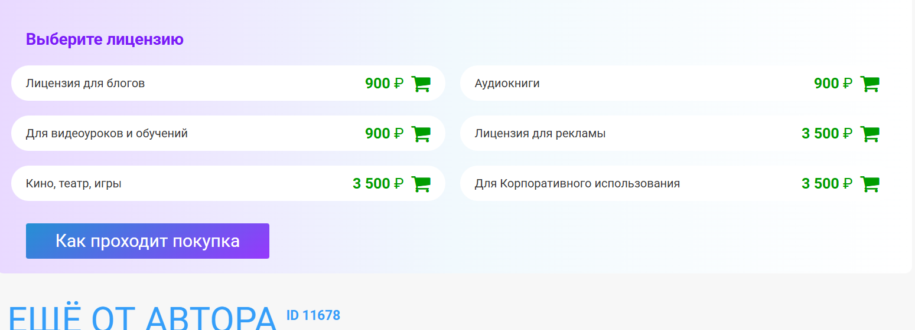

лицензии
для сонатум:

ЛИЦЕНЗИИ «СОНАТУМ»
Тип лицензии | Для блогов | Для рекламы | Кино, театр, игры | Для аудиокниг | Для видеоуроков и обучения | Для публичных выступлений | Для записи каверов
🌐 Доведение до всеобщего сведения (интернет) | ✅ | ✅ | ✅ | ✅ | ✅ | ❌ | ✅
🎬 Синхронизация (музыка + видео) | ✅ | ✅ | ✅ | ✅ | ✅ | ❌ | ✅
🎪 Публичное исполнение (живьём) | ❌ | ❌ | ✅ (театр) | ❌ | ✅ (учебное) | ✅ | ✅
🎨 Переработка (кавер, ремикс, аранжировка) | ❌ | ❌ | ❌ | ❌ | ❌ | ❌ | ✅
🎚️ Воспроизведение (копирование) | ✅ (для монтажа) | ✅ (для производства) | ✅ (для производства) | ✅ (для записи) | ✅ (для учебных материалов) | ❌ | ✅ (для записи)
📦 Распространение (продажа носителей) | ❌ | ❌ | ❌ | ❌ | ❌ | ❌ | ✅ (своей записи)
📡 Сообщение в эфир/кабель (ТВ, радио) | ❌ | ✅ | ✅ | ❌ | ❌ | ❌ | ❌
Кому подходит | Блогеры, подкастеры, SMM-щики | Рекламные агентства, бренды | Киностудии, театры, продюсерские центры, игровые студии | Издательства, чтецы, студии аудиокниг | Школы, вузы, онлайн-школы, преподаватели | Кавер-группы, ресторанные музыканты, концертные исполнители | Музыканты, группы, оркестры, желающие записать свою версию
Что можно делать | Вставлять в YouTube, TikTok, Instagram, подкасты с монетизацией | Использовать в рекламных роликах на ТВ, YouTube, радио | Использовать в фильмах, спектаклях, видеоиграх, сериалах | Использовать как музыкальное оформление аудиокниг | Использовать в обучающих видео, на уроках, в методичках | Исполнять живьём в ресторанах, на концертах, корпоративах за плату | Записать, выпустить и зарабатывать на своей кавер-версии
Что НЕЛЬЗЯ делать | Использовать в рекламе, на ТВ | Перепродавать лицензию | Перепродавать, делать ремиксы | Использовать в других проектах | Использовать в коммерческой рекламе | Записывать и продавать аудио, выкладывать в сеть | Присваивать авторство, продавать лицензию третьим
Территория | Весь мир | РФ / Весь мир | Весь мир | Весь мир | РФ | РФ | Весь мир

+КОРПОРАТИВНАЯ ЛИЦЕНЗИЯ
ВНИМАНИЕ! Биты можно использовать только с наложенным вокалом. Использование бита отдельно не предусматривается лицензией.
+ Лицензия на личное некоммерческое использование
Покупатель получает неисключительное право скачать музыкальное произведение в формате высокого качества и использовать его исключительно для личного прослушивания на собственных устройствах. Любое публичное исполнение, копирование с целью распространения, использование в видео, рекламе, коммерческих проектах или передача третьим лицам запрещены. Авторские права сохраняются за правообладателем.

🎤 КОНЦЕРТНАЯ ЛИЦЕНЗИЯ
Параметр | Значение
Для кого | Кавер-группы, ресторанные музыканты, концертные исполнители, организаторы мероприятий
Что разрешает | Исполнять произведение живьём перед публикой и получать за это деньги
Варианты | • Разовая — на одно мероприятие (концерт, корпоратив)  • Абонемент — на месяц (для ресторанов, кафе с живой музыкой)
Что НЕ разрешает | Записывать и продавать аудио, выкладывать запись в интернет, использовать в рекламе
Обязательно | Указывать автора в программе, афише, объявлении

🎸 КАВЕР-ЛИЦЕНЗИЯ
Параметр | Значение
Для кого | Музыканты, группы, оркестры, желающие записать и выпустить свою версию песни
Что разрешает | • Сделать аранжировку (переработку)  • Записать свою версию  • Выпустить на стримингах (Spotify, Apple Music, VK)  • Продавать свою запись  • Снимать клип и зарабатывать на нём  • Исполнять живьём
Что НЕ разрешает | Присваивать авторство, продавать лицензию третьим лицам, запрещать оригинальному автору продавать дальше
Обязательно | Указывать автора оригинала в описании, титрах, названии

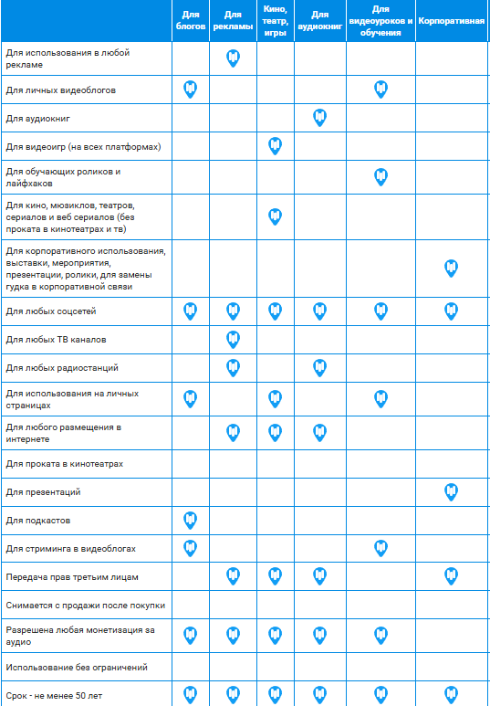

+ноты

Лицензия на публичное исполнение: Этот тип лицензии является одним из наиболее выпускаемых и покупаемых. Он охватывает все варианты "исполнения" музыки, например, передачу песни в эфир. Воспроизведение защищенного авторским правом материала на Вашем публичном мероприятии, в магазине, на концерте и т.д. требует получения лицензии на публичное исполнение. Для того чтобы приобрести лицензию на публичное исполнение песни, защищенной авторским правом, Вам необходимо связаться с владельцем авторских прав, часто через организации по защите исполнительских прав, такие как ASCAP, BMI или SESAC. Вы должны иметь в виду, что лицензия на публичное исполнение выдается на основе принципа "per-use". Другими словами, Вы должны подавать заявку на получение лицензии на публичное исполнение каждый раз, когда Вы хотите воспроизвести трек, защищенный авторским правом.

Театральная лицензия: Этот тип музыкальной лицензии необходим для исполнения песни на театральной сцене. Вы также должны иметь в виду, что Вам необходимо оформлять театральную лицензию на каждый раз, когда Вы хотите исполнить эту песню на сцене.

Механическая лицензия: Эта лицензия защищает права на создание и распространение физических копий песни, например, издание компакт-дисков или виниловых пластинок. Владелец механической лицензии, часто музыкант, заключает договор с лейблами звукозаписи на получение механических лицензий. Звукозаписывающие лейблы производят физические копии, распространяют и продают их. Они также выплачивают определенную сумму владельцу песни. Часто звукозаписывающие лейблы предлагают оплату за проданные копии песни или альбома.
Вам также необходимо приобрести лицензию на механические права на песню, если Вы планируете записать кавер-версию, ремикс или использовать сэмплы из этой песни. Любая музыкальная продукция, которая изменяет целостность композиции исполнителя, требует получения механических прав.

Лицензия на право печати: Если Вы хотите распечатать или воспроизвести ноты песни, защищенной авторским правом, Вам необходимо получить права на печать этой песни.

Лицензия на синхронизацию: Также известная как лицензия на синхронизацию, лицензия на синхронизацию требуется, если Вы хотите использовать песню, защищенную авторским правом, в аудиовизуальном проекте. Как только Вы получили лицензию на синхронизацию песни, защищенной авторским правом, Вы можете использовать ее в телевизионных шоу, фильмах, сериалах, мультфильмах, видеоиграх, рекламе и подобных средствах массовой информации.

АВТОРЫ монетизация
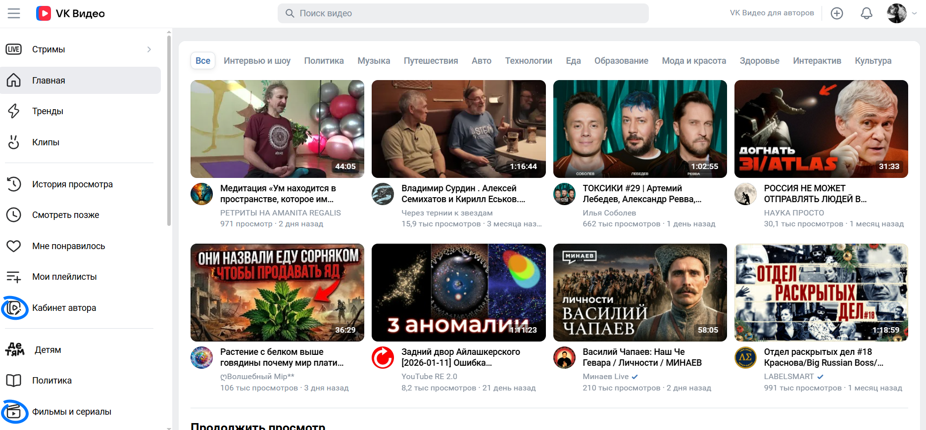
https://vkvideo.ru/landings/video_faq
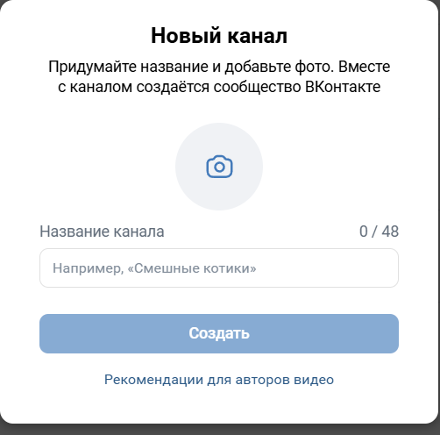
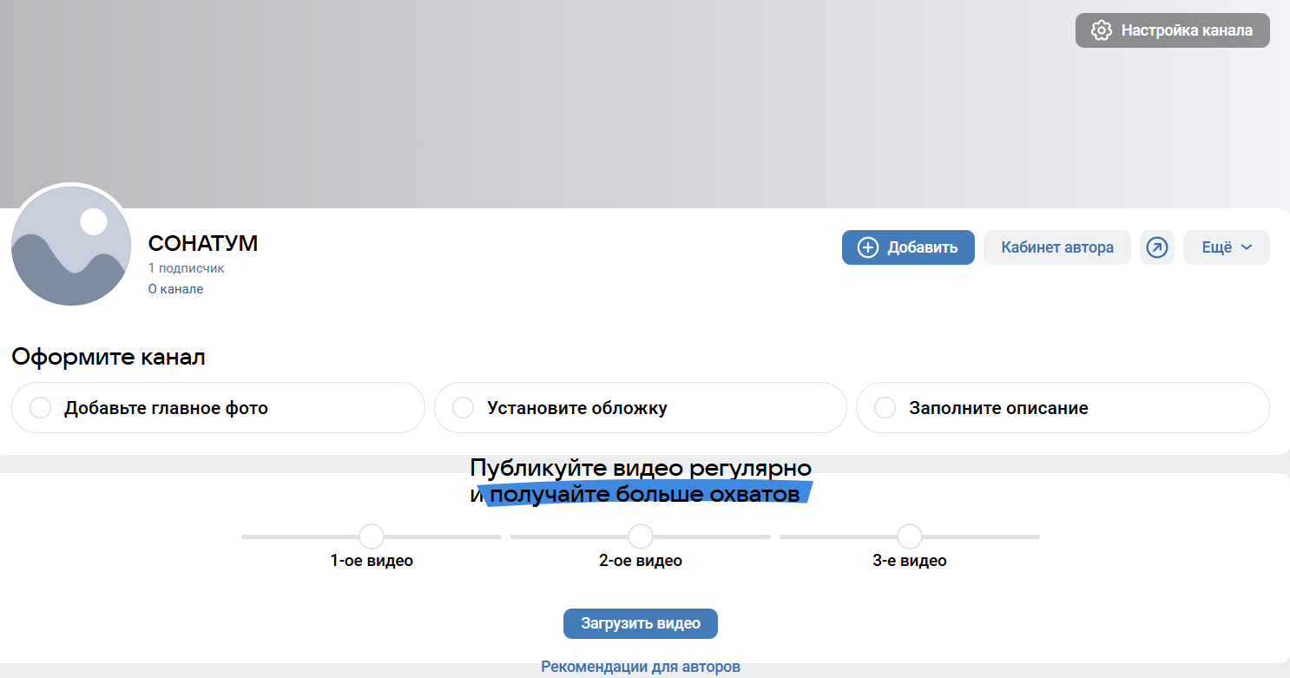

КАБИНЕТ АВТОРА
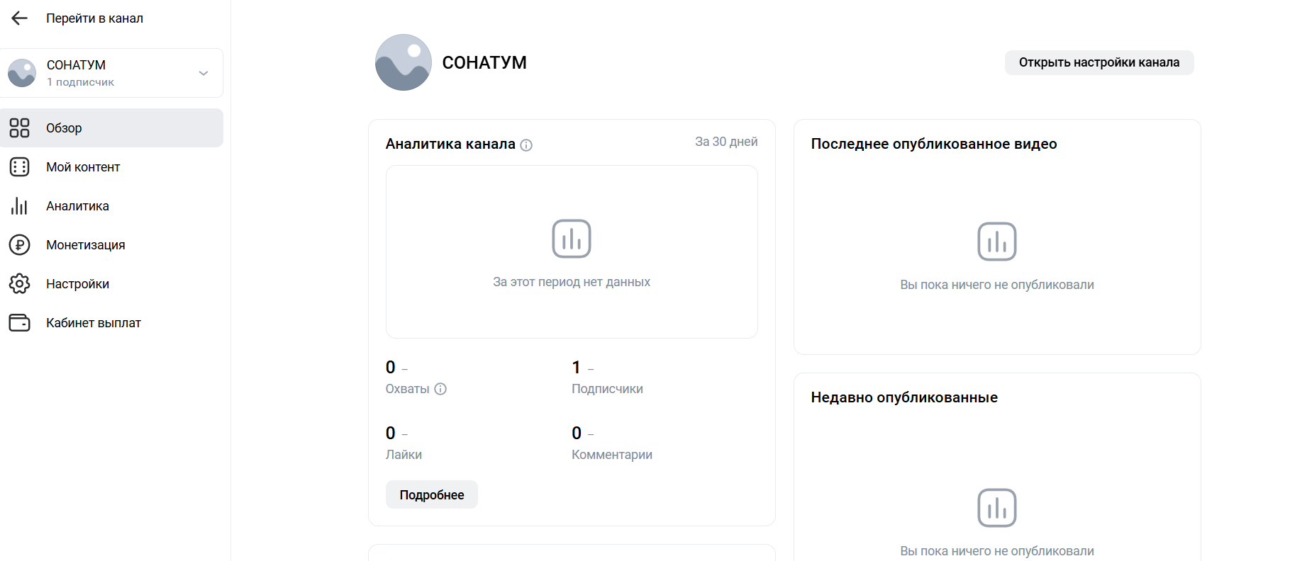

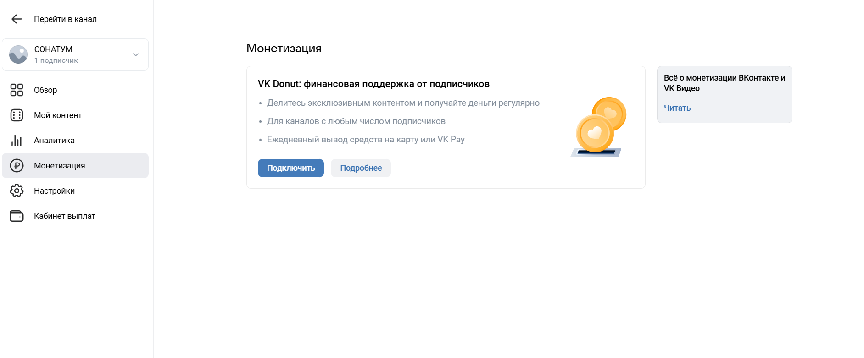
https://vk.com/monetization
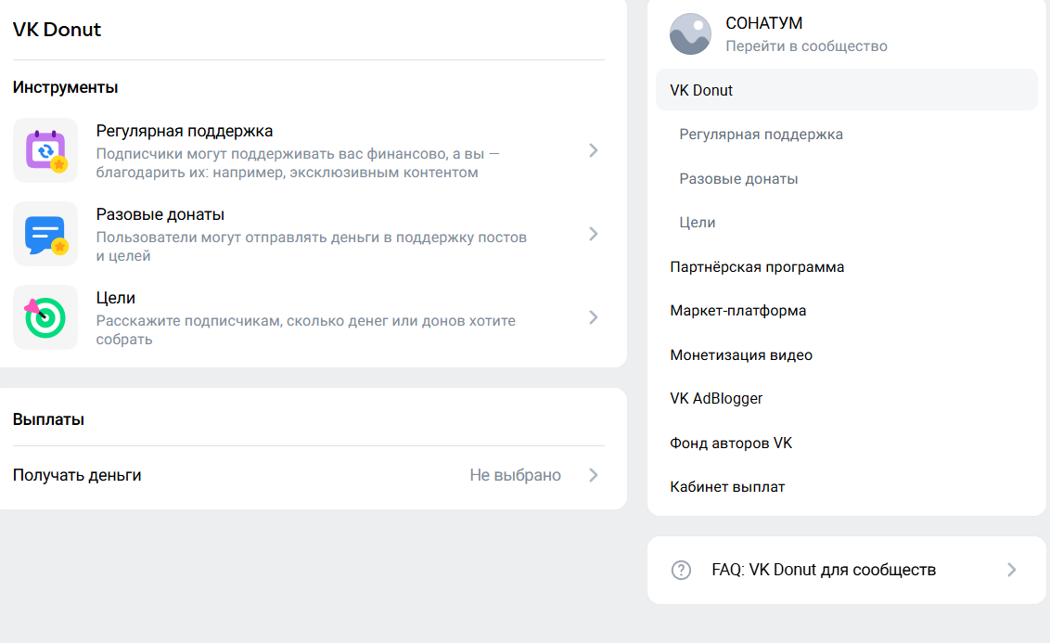
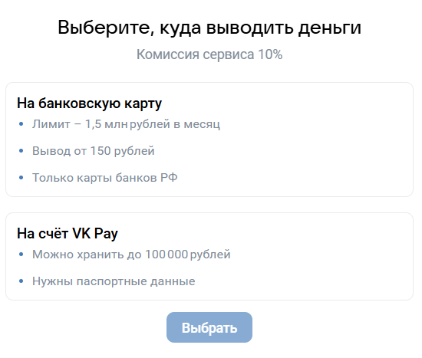
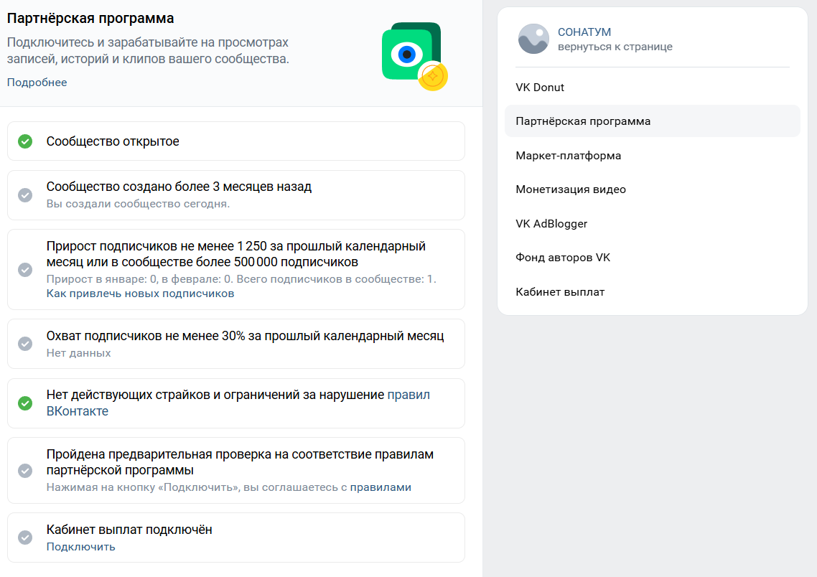
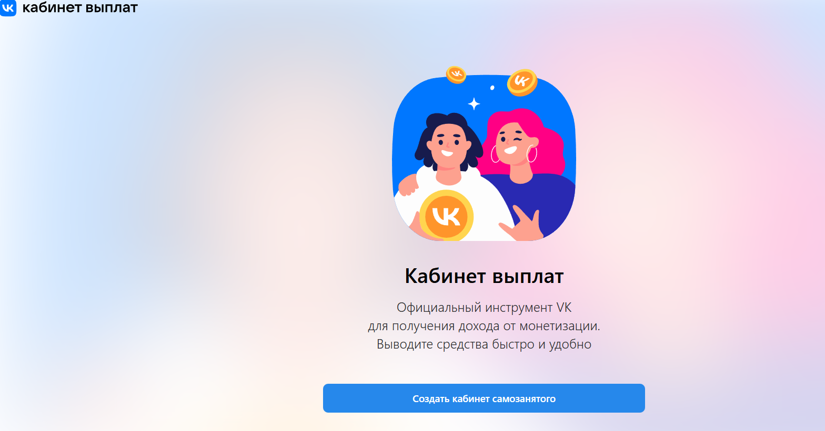
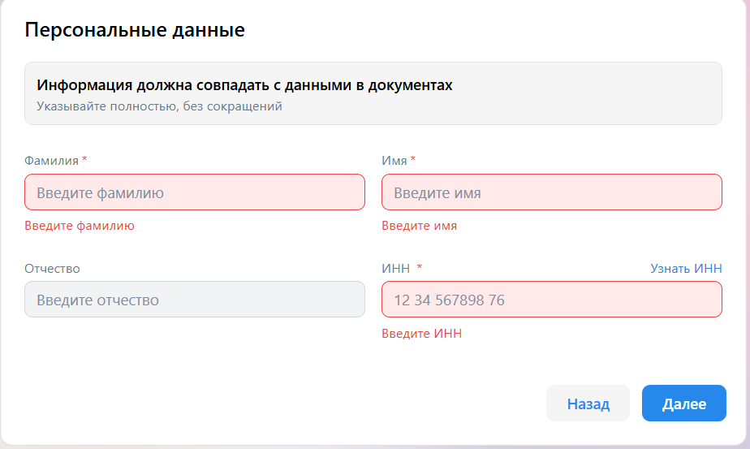
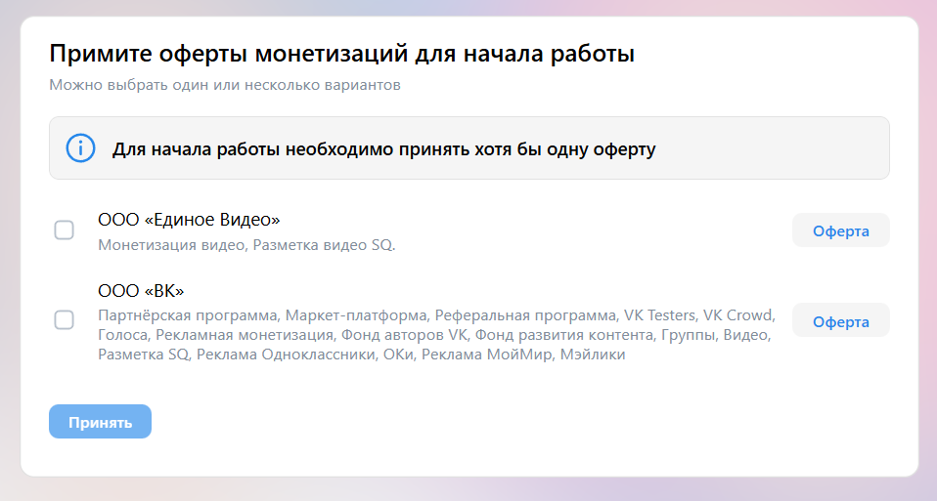
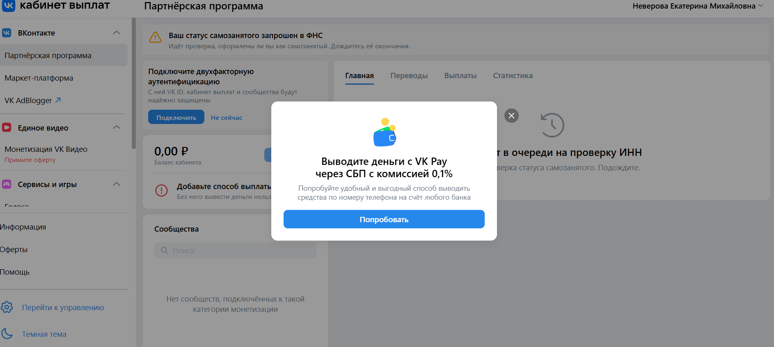
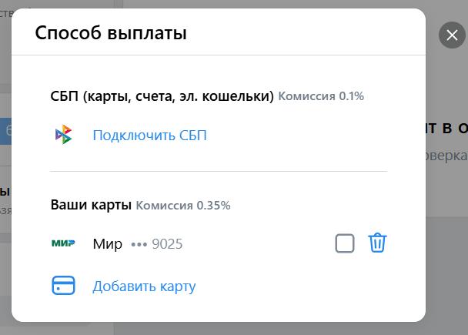
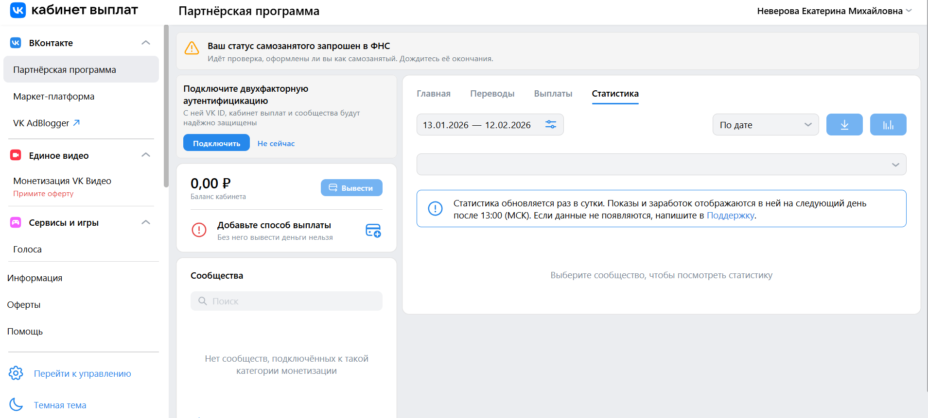
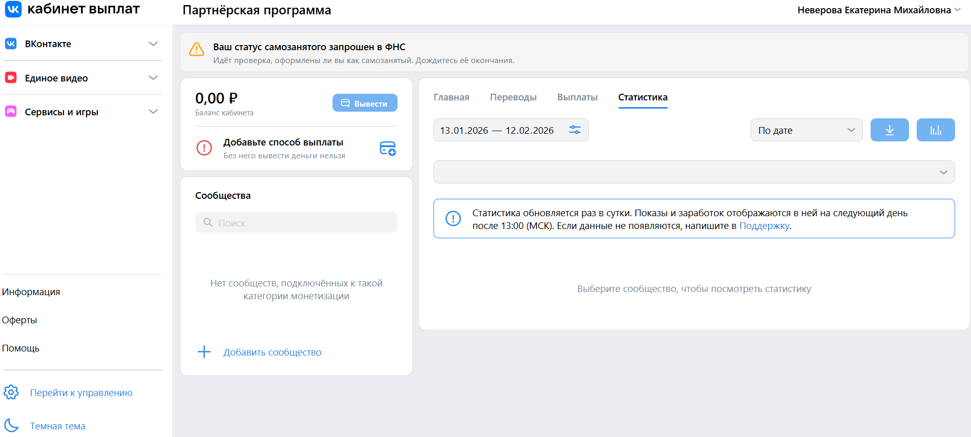
https://vk.com/wall-76477496_233310
https://ads.vk.com/help/partner/partner_start/partner_self_employed#revenue

3.6. ВКЛАДКА «ФИНАНСЫ И ВЫПЛАТЫ»

Режим «Выплаты НЕ подключены»
┌─────────────────────────────────────────────────────────────────────────────────┐
│ 💰 ФИНАНСЫ И ВЫПЛАТЫ │
├─────────────────────────────────────────────────────────────────────────────────┤
│ │
│ ТЕКУЩИЙ БАЛАНС: 24 890 ₽ │
│ Доступно для вывода: 0 ₽ │
│ Заработано за всё время: 24 890 ₽ │
│ │
│ ───────────────────────────────────────────────────────────────────────────── │
│ │
│ ⚠️ ВЫ НЕ ПОДКЛЮЧИЛИ ПОЛУЧЕНИЕ ВЫПЛАТ │
│ │
│ Деньги от продаж и донатов накапливаются на балансе, │
│ но вывести их можно только после верификации статуса самозанятого. │
│ │
│ ┌─────────────────────────────────────────────────────────────────────────┐ │
│ │ [ ПОДКЛЮЧИТЬ ВЫВОД ДЕНЕГ] │ │
│ └─────────────────────────────────────────────────────────────────────────┘ │
│ │
│ ПОСЛЕ ПОДКЛЮЧЕНИЯ ВЫ СМОЖЕТЕ: │
│ ✓ Выводить средства на карту (СБП) │
│ ✓ Получать роялти за прослушивания в Premium │
│ │
└─────────────────────────────────────────────────────────────────────────────────┘

Режим «Выплаты подключены» (Самозанятый)
┌─────────────────────────────────────────────────────────────────────────────────┐
│ 💰 ФИНАНСЫ И ВЫПЛАТЫ │
├─────────────────────────────────────────────────────────────────────────────────┤
│ │
│ ТЕКУЩИЙ БАЛАНС: 23 450 ₽ │
│ Доступно для вывода: 23 450 ₽ │
│ Заработано за всё время: 156 780 ₽ │
│ │
│ ───────────────────────────────────────────────────────────────────────────── │
│ │
│ ДЕТАЛИЗАЦИЯ ДОХОДА (ПОСЛЕДНИЕ 30 ДНЕЙ) │
│ ───────────────────────────────────────────────────────────────────────────── │
│ │
│ 💳 Продажа треков 8 430 ₽ +12% │
│ ❤️ Донаты 3 200 ₽ +5% │
│ 🎧 Роялти за стриминг (Premium) 1 890 ₽ +23% │
│ ───────────────────────────────────────────────────────────────────────────── │
│ ИТОГО 13 520 ₽ +18% │
│ │
│ ───────────────────────────────────────────────────────────────────────────── │
│ │
│ СТАТУС ПЛАТЕЛЬЩИКА: │
│ ✅ Самозанятый (НПД) · ИНН: 123456789012 │
│ │
│ СПОСОБ ВЫВОДА: │
│ 💳 Система быстрых платежей (СБП) │
│ Номер телефона: +7 (999) 123-45-67 │
│ [ ИЗМЕНИТЬ РЕКВИЗИТЫ ] │
│ │
│ ┌─────────────────────────────────────────────────────────────────────────┐ │
│ │ [ ВЫВЕСТИ 23 450 ₽ ] │ │
│ └─────────────────────────────────────────────────────────────────────────┘ │
│ │
│ ───────────────────────────────────────────────────────────────────────────── │
│ │
│ ИСТОРИЯ ВЫПЛАТ │
│ ───────────────────────────────────────────────────────────────────────────── │
│ │
│ 01.03.2026 15 000 ₽ Банковская карта · СБП ✅ Исполнено │
│ 01.02.2026 12 500 ₽ Банковская карта · СБП ✅ Исполнено │
│ 01.01.2026 10 200 ₽ Банковская карта · СБП ✅ Исполнено │
│ │
└─────────────────────────────────────────────────────────────────────────────────┘

Пошаговый мастер подключения выплат (Для сольного автора)
Шаг 1. Подтверждение статуса самозанятого
┌─────────────────────────────────────────────────────────────────────────────────┐
│ 💰 ПОДКЛЮЧЕНИЕ ВЫПЛАТ · ШАГ 1 ИЗ 3 │
├─────────────────────────────────────────────────────────────────────────────────┤
│ │
│ ✅ ПОДТВЕРЖДЕНИЕ СТАТУСА САМОЗАНЯТОГО │
│ ───────────────────────────────────────────────────────────────────────────── │
│ │
│ На платформе «Сонатум» выплаты осуществляются ТОЛЬКО самозанятым. │
│ │
│ ┌─────────────────────────────────────────────────────────────────────────┐ │
│ │ [ ПРОВЕРИТЬ СТАТУС ЧЕРЕЗ ГОСУСЛУГИ ] │ │
│ └─────────────────────────────────────────────────────────────────────────┘ │
│ │
│ ИЛИ │
│ │
│ ┌─────────────────────────────────────────────────────────────────────────┐ │
│ │ [ ВВЕСТИ ИНН ДЛЯ ПРОВЕРКИ ] │ │
│ └─────────────────────────────────────────────────────────────────────────┘ │
│ │
│ ───────────────────────────────────────────────────────────────────────────── │
│ │
│ НЕТ СТАТУСА? │
│ [ КАК ЗАРЕГИСТРИРОВАТЬСЯ В ПРИЛОЖЕНИИ «МОЙ НАЛОГ» ] │
│ │
│ [ПРОДОЛЖИТЬ] │
└─────────────────────────────────────────────────────────────────────────────────┘
Шаг 2. Персональные данные
┌─────────────────────────────────────────────────────────────────────────────────┐
│ 💰 ПОДКЛЮЧЕНИЕ ВЫПЛАТ · ШАГ 2 ИЗ 3 │
├─────────────────────────────────────────────────────────────────────────────────┤
│ │
│ ФИО ПОЛНОСТЬЮ * │
│ ┌─────────────────────────────────────────────────────────────────────────┐ │
│ │ Петров Иван Сергеевич │ │
│ └─────────────────────────────────────────────────────────────────────────┘ │
│ │
│ ИНН * │
│ ┌─────────────────────────────────────────────────────────────────────────┐ │
│ │ 123456789012 │ │
│ └─────────────────────────────────────────────────────────────────────────┘ │
│ │
│ ДАТА РОЖДЕНИЯ * │
│ ┌─────────────────────────────────────────────────────────────────────────┐ │
│ │ 15.03.1985 │ │
│ └─────────────────────────────────────────────────────────────────────────┘ │
│ │
│ [ПРОДОЛЖИТЬ] │
└─────────────────────────────────────────────────────────────────────────────────┘
Шаг 3. Платёжные реквизиты (СБП)
┌─────────────────────────────────────────────────────────────────────────────────┐
│ 💰 ПОДКЛЮЧЕНИЕ ВЫПЛАТ · ШАГ 3 ИЗ 3 │
├─────────────────────────────────────────────────────────────────────────────────┤
│ │
│ [✓] СИСТЕМА БЫСТРЫХ ПЛАТЕЖЕЙ (СБП) │
│ │
│ НОМЕР ТЕЛЕФОНА * │
│ ┌─────────────────────────────────────────────────────────────────────────┐ │
│ │ +7 (999) 123-45-67 │ │
│ └─────────────────────────────────────────────────────────────────────────┘ │
│ │
│ Банк получателя: ПАО Сбербанк (определён по номеру телефона) │
│ │
│ ───────────────────────────────────────────────────────────────────────────── │
│ │
│ ✓ Я подтверждаю, что являюсь самозанятым и предоставленные данные │
│ соответствуют информации в приложении «Мой налог». │
│ │
│ [ ПОДКЛЮЧИТЬ ВЫПЛАТЫ ] │
└─────────────────────────────────────────────────────────────────────────────────┘

3.7. ВКЛАДКА «АНАЛИТИКА»
┌─────────────────────────────────────────────────────────────────────────────────┐
│ 📈 АНАЛИТИКА — ПОСЛЕДНИЕ 30 ДНЕЙ │
├─────────────────────────────────────────────────────────────────────────────────┤
│ │
│ ОБЩИЕ ПОКАЗАТЕЛИ │
│ ───────────────────────────────────────────────────────────────────────────── │
│ │
│ 👥 ПРОСЛУШИВАНИЯ: 12 456 ▲ +23% │
│ Из них Premium-подписчиками: 4 890 ▲ +18% │
│ │
│ ❤️ НОВЫЕ ПОДПИСЧИКИ: 1 234 ▲ +15% │
│ Всего подписчиков: 12 456 │
│ │
│ ───────────────────────────────────────────────────────────────────────────── │
│ │
│ ПОПУЛЯРНЫЕ ТРЕКИ │
│ ───────────────────────────────────────────────────────────────────────────── │
│ │
│ 1. Симфония №1 «Русское поле» 5 234 просл. · 8 продаж │
│ 2. Романс «Осенний свет» 3 890 просл. · 3 продажи │
│ 3. Этюд-картина №3 1 890 просл. · 1 продажа │
│ │
│ ───────────────────────────────────────────────────────────────────────────── │
│ │
│ ГЕОГРАФИЯ СЛУШАТЕЛЕЙ (возраст, пол) │
│ ───────────────────────────────────────────────────────────────────────────── │
│ │
│ 🗺️ Москва 45% │
│ 🗺️ Санкт-Петербург 23% │
│ 🗺️ Новосибирск 8% │
│ 🗺️ Екатеринбург 5% │
│ 🗺️ Казань 4% │
│ 🗺️ Другие регионы 15% │
│ │
│ ───────────────────────────────────────────────────────────────────────────── │
│ │
│ ИСТОЧНИКИ ПЕРЕХОДОВ │
│ ───────────────────────────────────────────────────────────────────────────── │
│ • Прямые заходы 34% │
│ • Поиск внутри платформы 28% │
│ • Интерактивная карта 18% │
│ • Социальные сети 12% │
│ • Внешние ссылки 8% │
│ │
└─────────────────────────────────────────────────────────────────────────────────┘

3.8. ВКЛАДКА «КОЛЛАБОРАЦИИ»
┌─────────────────────────────────────────────────────────────────────────────────┐
│ 🎧 КОЛЛАБОРАЦИИ │
├─────────────────────────────────────────────────────────────────────────────────┤
│ │
│ СОВМЕСТНЫЕ ТРЕКИ │
│ ───────────────────────────────────────────────────────────────────────────── │
│ │
│ 🎵 Симфония №1 «Русское поле» │
│ 👤 Иван Петров — композитор │
│ 🎻 Михаил Соколов — скрипка · @mikhail_sokolov │
│ 🎹 Анна Новикова — фортепиано · @anna_novikova │
│ 👥 12 234 прослушивания · 💬 34 комментария │
│ [РЕДАКТИРОВАТЬ] [ОТКРЫТЬ СТРАНИЦУ ТРЕКА] │
│ │
│ ───────────────────────────────────────────────────────────────────────────── │
│ │
│ 🔍 ПОИСК СОАВТОРОВ │
│ ───────────────────────────────────────────────────────────────────────────── │
│ │
│ ИЩУ: │
│ [•] Исполнителя (вокалист, инструменталист) │
│ [ ] Композитора для соавторства │
│ [ ] Аранжировщика │
│ [ ] Звукорежиссёра │
│ │
│ ИНСТРУМЕНТ: [Скрипка ▼] │
│ ЖАНР: [Камерная музыка ▼] │
│ │
│ [ НАЙТИ ] │
│ │
│ ───────────────────────────────────────────────────────────────────────────── │
│ │
│ РЕЗУЛЬТАТЫ ПОИСКА: │
│ │
│ 🎻 Михаил Соколов · Санкт-Петербург │
│ Лауреат конкурса им. Чайковского │
│ Ищет: композитора для записи современного репертуара │
│ [ПРЕДЛОЖИТЬ КОЛЛАБОРАЦИЮ] │
│ │

ВКЛАДКА «ТВОРЧЕСКАЯ ЛАБОРАТОРИЯ»/ «Коллаборации» В «СОНАТУМ». Реализовать поиск соавторов и соисполнителей на платформе
┌─────────────────────────────────────────────────────────────────────────────────┐
│ СОНАТУМ · ТВОРЧЕСКАЯ ЛАБОРАТОРИЯ │
├─────────────────────────────────────────────────────────────────────────────────┤
│ │
│ 👤 Иван Петров · @ivanpetrov │
│ │
├─────────────────────────────────────────────────────────────────────────────────┤
│ │
│ [ МОИ ЗАЯВКИ ] [ НАЙТИ СОАВТОРА ] [ ПРЕДЛОЖЕНИЯ МНЕ ] [ АРХИВ ] │
│ │
└─────────────────────────────────────────────────────────────────────────────────┘

СОЗДАНИЕ ЗАЯВКИ (ЧТО ЗАПОЛНЯЕТ ПОЛЬЗОВАТЕЛЬ)
┌─────────────────────────────────────────────────────────────────────────────────┐
│ ➕ СОЗДАТЬ ЗАЯВКУ НА ПОИСК │
├─────────────────────────────────────────────────────────────────────────────────┤
│ │
│ Я ИЩУ: │
│ [•] Соавтора (композитора, автора текстов) │
│ [ ] Соисполнителя (вокалиста, инструменталиста) │
│ [ ] Аранжировщика │
│ [ ] Звукорежиссёра │
│
│ │
│ ДЛЯ ЧЕГО: │
│ [•] Нового проекта │
│ [ ] Записи существующего произведения │
│ [ ] Концертного выступления │
│ [ ] Эксперимента / Джема │
│ │
│ ЖАНР / СТИЛЬ * │
│ ┌─────────────────────────────────────────────────────────────────────────┐ │
│ │ Симфоническая, Камерная, Современная академическая │ │
│ └─────────────────────────────────────────────────────────────────────────┘ │
│ │
│ ОПИСАНИЕ ПРОЕКТА * │
│ ┌─────────────────────────────────────────────────────────────────────────┐ │
│ │ Ищу скрипача для записи цикла сонат для скрипки и фортепиано. │ │
│ │ Произведения современные, тональные. │ │
│ │ Запись планируется в студии в Москве, весна 2026. │ │
│ └─────────────────────────────────────────────────────────────────────────┘ │
│ │
│ КОГО Я ХОЧУ НАЙТИ: │
│ ┌─────────────────────────────────────────────────────────────────────────┐ │
│ │ Скрипач, высокий уровень, опыт камерной игры. │ │
│ │ Желательно из Москвы или готовность приехать. │ │
│ └─────────────────────────────────────────────────────────────────────────┘ │
│ │
│ БЮДЖЕТ / УСЛОВИЯ │
│ [•] Оплата обсуждается │
│ [ ] Бесплатно (по взаимному интересу) │
│ [ ] Роялти (процент от продаж) │
│ │
│ СРОКИ │
│ ┌─────────────────────────────────────────────────────────────────────────┐ │
│ │ Март-апрель 2026 │ │
│ └─────────────────────────────────────────────────────────────────────────┘ │
│ │
│ [ ОПУБЛИКОВАТЬ ЗАЯВКУ ] [ СОХРАНИТЬ ЧЕРНОВИК ] │
└─────────────────────────────────────────────────────────────────────────────────┘

ЛЕНТА ЗАЯВОК (ЧТО ВИДЯТ ДРУГИЕ)
┌─────────────────────────────────────────────────────────────────────────────────┐
│ 🔍 НАЙТИ СОАВТОРА │
├─────────────────────────────────────────────────────────────────────────────────┤
│ │
│ 🎛️ ФИЛЬТРЫ: │
│ [Все] [Композиторы] [Исполнители] [Аранжировщики] [Звукорежиссёры] │
│ Жанр: [Симфоническая ▼] Город: [Москва ▼] Оплата: [Любая ▼] │
│ │
├─────────────────────────────────────────────────────────────────────────────────┤
│ │
│ 🎻 Анна Соколова · @anna_sokolova │
│ ───────────────────────────────────────────────────────────────────────────── │
│ ИЩУ: Композитора для записи современного репертуара │
│ 🎼 Жанр: Камерная, Современная │
│ 📍 Москва │
│ 💬 «Пишу диссертацию по современной музыке, нужен композитор для │
│ записи нескольких произведений. Оплата обсуждается.» │
│ 📅 Актуально до: 01.04.2026 │
│ [ ПРЕДЛОЖИТЬ СОТРУДНИЧЕСТВО ] │
│ │
│ 🎹 Пётр Морозов · @petr_morozov │
│ ───────────────────────────────────────────────────────────────────────────── │
│ ИЩУ: Скрипача и виолончелиста для фортепианного трио │
│ 🎼 Жанр: Романтизм, Чайковский, Рахманинов │
│ 📍 Санкт-Петербург │
│ 💬 «Хочу собрать трио для концертов в филармонии. Репетиции раз в неделю.» │
│ 📅 Актуально до: 15.03.2026 │
│ [ ПРЕДЛОЖИТЬ СОТРУДНИЧЕСТВО ] │
│ │
└─────────────────────────────────────────────────────────────────────────────────┘

ВНУТРЕННЯЯ ПЕРЕПИСКА (РЕКОМЕНДУЕТСЯ)
1. Пользователь А нажимает [НАПИСАТЬ] в профиле пользователя Б
2. Появляется форма сообщения:
┌─────────────────────────────────────────────────────┐
│ ✉️ НОВОЕ СООБЩЕНИЕ для @anna_sokolova │
│ │
│ Здравствуйте! Меня заинтересовал ваш проект... │
│ │
│
│ │
│ [ ОТПРАВИТЬ ] │
└─────────────────────────────────────────────────────┘

3. Пользователь Б получает уведомление:
┌─────────────────────────────────────────────────────┐
│ 🔔 Новое сообщение от @ivanpetrov │
│ │
│ Здравствуйте! Меня заинтересовал ваш проект... │
│ │
│ [ ОТВЕТИТЬ ] [ ПОЖАЛОВАТЬСЯ ] [ ЗАБЛОКИРОВАТЬ ]│
└─────────────────────────────────────────────────────┘

4. Вся переписка хранится в разделе "МОИ СООБЩЕНИЯ"

7. ЧТО ВИДИТ АВТОР В РАЗДЕЛЕ «ПРЕДЛОЖЕНИЯ МНЕ»
┌─────────────────────────────────────────────────────────────────────────────────┐
│ 📨 ПРЕДЛОЖЕНИЯ МНЕ (2) │
├─────────────────────────────────────────────────────────────────────────────────┤
│ │
│ 🆕 Иван Петров · @ivanpetrov · сегодня 14:23 │
│ ───────────────────────────────────────────────────────────────────────────── │
│ Композитор, Москва │
│ «Здравствуйте! Заинтересовал ваш проект. Я пишу камерную музыку, │
│ могу предложить несколько пьес для записи. Есть опыт работы со │
│ скрипачами. Готов обсудить детали.» │
│ [ ОТВЕТИТЬ ] [ ОТКЛОНИТЬ ] [ В ЧЁРНЫЙ СПИСОК ] │
│ │
│ 🆕 Елена Волкова · @elena_volkova · вчера 18:45 │
│ ───────────────────────────────────────────────────────────────────────────── │
│ Пианистка, Санкт-Петербург │
│ «Добрый день! Ищу партнёра для фортепианного дуэта. Если интересно — │
│ напишите!» │
│ [ ОТВЕТИТЬ ] [ ОТКЛОНИТЬ ] │
│ │
└─────────────────────────────────────────────────────────────────────────────────┘

8. КЛЮЧЕВЫЕ ПРИНЦИПЫ РЕАЛИЗАЦИИ
Принцип | Как реализован
Приватность | Email-адреса скрыты до момента ответа
Удобство | Все уведомления дублируются на почту
Безопасность | Возможность пожаловаться, чёрный список
Фильтрация | По жанрам, городам, ролям
Актуальность | Заявки автоматически скрываются после истечения срока
Мотивация | Можно указать оплату, роялти, условия

9. ИТОГ: ПОЛНАЯ СТРУКТУРА ВКЛАДКИ
Раздел | Что делает
🎨 Творческая лаборатория | Главная страница раздела
├── Мои заявки | Созданные пользователем (редактировать, снять)
├── Найти соавтора | Лента заявок других пользователей с фильтрами
├── Предложения мне | Входящие отклики с возможностью ответить
└── Архив | Закрытые и истёкшие заявки

«Сонатум» — место, где музыканты находят друг друга.

3.9. ВКЛАДКА «СОБЫТИЯ» (Афиша)
┌─────────────────────────────────────────────────────────────────────────────────┐
│ 📅 СОБЫТИЯ │
├─────────────────────────────────────────────────────────────────────────────────┤
│ │
│ БЛИЖАЙШИЕ │
│ ───────────────────────────────────────────────────────────────────────────── │
│ │
│ 🎫 15.04.2026 — Концерт «Музыка русских композиторов» │
│ Москва, Дом музыки │
│ В программе: Симфония №1 «Русское поле» (премьера) │
│ Билеты от 1200 ₽ │
│ [КУПИТЬ БИЛЕТ] [БУДУ] [ПОДЕЛИТЬСЯ] │
│ │
│ 🎫 22.04.2026 — Творческая встреча с автором │
│ Онлайн, 19:00 МСК │
│ Открытая встреча для всех подписчиков │
│ [НАПОМНИТЬ МНЕ] │
│ │
│ ───────────────────────────────────────────────────────────────────────────── │
│ │
│ [ + СОЗДАТЬ НОВОЕ СОБЫТИЕ ] │
│ │
└─────────────────────────────────────────────────────────────────────────────────┘

3.10. НАСТРОЙКИ МОНЕТИЗАЦИИ (Глобальные)
┌─────────────────────────────────────────────────────────────────────────────────┐
│ ⚙️ НАСТРОЙКИ МОНЕТИЗАЦИИ │
├─────────────────────────────────────────────────────────────────────────────────┤
│ │
│ ОБЩИЕ НАСТРОЙКИ │
│ ───────────────────────────────────────────────────────────────────────────── │
│ │
│ [✓] Автоматически включать монетизацию новых треков │
│ │
│ [✓] ПРОДАЖА ТРЕКОВ │
│ Стандартная цена: [99 ₽] ▼ │
│ Диапазон: от 49 ₽ до … ₽ │
│ │
│ │
│ [✓] ПРИЁМ ДОНАТОВ │
│ │
│ │
│ [ ] УЧАСТИЕ В исключительном ЛИЦЕНЗИРОВАНИИ │
│
│ [ВКЛЮЧИТЬ] — после включения на страницах треков появится │
│ кнопка «Запросить исключительную лицензию» │
│ │
└─────────────────────────────────────────────────────────────────────────────────┘

3.11. ПУБЛИЧНЫЙ ПРОФИЛЬ СОЛЬНОГО АВТОРА (Что видят слушатели)
text
┌─────────────────────────────────────────────────────────────────────────────────┐
│ │
│ ┌────────────┐ ИВАН ПЕТРОВ [ПОДПИСАТЬСЯ]│
│ │ │ ✨ Полнотворческий проект · Композитор, исполнитель [ДОНАТ] │
│ │ ФОТО │ ⭐ Верифицированный автор · В «Сонатум» с 2025 │
│ │ │ 📍 Санкт-Петербург, Россия │
│ └────────────┘ 🎼 Симфоническая · Камерная · Хоровая музыка │
│ │
│ ───────────────────────────────────────────────────────────────────────────── │
│ │ 12 456 ❤️ ПОДПИСЧИКОВ │ 24 🎧 ТРЕКА │ 234 🎧 КОЛЛАБОРАЦИЙ │ │
│ ───────────────────────────────────────────────────────────────────────────── │
│ │
│ [ ОБЗОР ] [ ТРЕКИ ] [ НОТЫ ] [ КОЛЛАБОРАЦИИ ] [ СОБЫТИЯ ] │
│ │
├─────────────────────────────────────────────────────────────────────────────────┤
│ │
│ 🔥 ПОПУЛЯРНОЕ │
│ ───────────────────────────────────────────────────────────────────────────── │
│ │
│ 🎵 Симфония №1 «Русское поле» 👥 12 234 просл. │
│ ▶ 24:15 · 2025 · Симфоническая · 📍 Ленинградская обл. │
│ [ПРЕВЬЮ 30 СЕК] [💳 КУПИТЬ 99 ₽] [❤️ 245] [💬 34] │
│ │
│ 🎵 Романс «Осенний свет» 👥 8 901 просл. │
│ ▶ 5:12 · 2024 · Камерная вокальная · 📍 Москва │
│ 📜 Текст 🎼 Ноты (PREMIUM) [💳 КУПИТЬ 59 ₽] [❤️ 156] [💬 12] │
│ │
├─────────────────────────────────────────────────────────────────────────────────┤
│ │
│ 🎧 СЕЙЧАС В ПЛЕЙЛИСТЕ АВТОРА │
│ ───────────────────────────────────────────────────────────────────────────── │
│ ▶ Валерий Гаврилин — «Русская тетрадь» · Мария Федорова │
│ ▶ Игорь Стравинский — «Весна священная» · Теодор Курентзис │
│ [ПОДПИСАТЬСЯ НА ПЛЕЙЛИСТ] │
│ │
└─────────────────────────────────────────────────────────────────────────────────┘

ЗАГРУЗКА КОНТЕНТА — ДВА ПУТИ

2.1. ПУТЬ А. ЗАГРУЗКА ОРИГИНАЛЬНОГО ТРЕКА (Я — АВТОР)
Автор нажимает [ЗАГРУЗИТЬ] и видит:
┌─────────────────────────────────────────────────────────────────────────────────┐
│ ⬆️ ЗАГРУЗИТЬ НОВОЕ ПРОИЗВЕДЕНИЕ │
├─────────────────────────────────────────────────────────────────────────────────┤
│ │
│ 🎵 ТИП КОНТЕНТА * │
│ ───────────────────────────────────────────────────────────────────────────── │
│ │
│ [✓] ОРИГИНАЛЬНОЕ ПРОИЗВЕДЕНИЕ (я — автор) │
│ [ ] КАВЕР / ИСПОЛНЕНИЕ (я — исполнитель) │
│ │
│ ───────────────────────────────────────────────────────────────────────────── │
│ │
│ АУДИОФАЙЛ * │
│ ┌─────────────────────────────────────────────────────────────────────────┐ │
│ │ [ВЫБЕРИТЕ ФАЙЛ] · MP3, WAV, FLAC до 200 МБ │ │
│ └─────────────────────────────────────────────────────────────────────────┘ │
│ │
│ НАЗВАНИЕ ПРОИЗВЕДЕНИЯ * │
│ ┌─────────────────────────────────────────────────────────────────────────┐ │
│ │ Симфония №1 «Русское поле» │ │
│ └─────────────────────────────────────────────────────────────────────────┘ │
│ │
│ АВТОР МУЗЫКИ * │
│ ┌─────────────────────────────────────────────────────────────────────────┐ │
│ │ Иван Петров (это я) · @ivanpetrov │ │
│ └─────────────────────────────────────────────────────────────────────────┘ │
│ │
│ АВТОР ТЕКСТА * │
│ ┌─────────────────────────────────────────────────────────────────────────┐ │
│ │ Иван Петров (это я) · @ivanpetrov │ │
│ └─────────────────────────────────────────────────────────────────────────┘ │
│ │
│ ИСПОЛНИТЕЛЬ(И) * │
│ ┌─────────────────────────────────────────────────────────────────────────┐ │
│ │ Иван Петров (это я) · @ivanpetrov │ │
│ └─────────────────────────────────────────────────────────────────────────┘ │
│ │
│ ───────────────────────────────────────────────────────────────────────────── │
│ │
│ 🎼 ЭТО ПРОИЗВЕДЕНИЕ ЕСТЬ В НОТАХ? │
│ [✓] Да, загрузить ноты (PDF) │
│ [ ] Нет нот │
│ │
│ ───────────────────────────────────────────────────────────────────────────── │
│ │
│ ⚙️ МОНЕТИЗАЦИЯ │
│ ───────────────────────────────────────────────────────────────────────────── │
│ [✓] Продавать трек · Цена: 99 ₽ (комиссия 10%) │
│ [✓] Приём донатов · Комиссия 0% │
│ [ ] Исключительная лицензия │
│ │
│ [ ОТПРАВИТЬ НА МОДЕРАЦИЮ ] │
└─────────────────────────────────────────────────────────────────────────────────┘
Что происходит в системе:
- ✅ Авторство — Иван Петров
- ✅ Исполнение — Иван Петров
- ✅ Ноты есть, доступны Premium-подписчикам
- 🏷️ В карточке трека отображается: «Иван Петров — композитор, исполнитель»

2.2. ПУТЬ Б. ЗАГРУЗКА КАВЕРА (Я — ИСПОЛНИТЕЛЬ)
Автор нажимает [ЗАГРУЗИТЬ] и выбирает другой тип:
┌─────────────────────────────────────────────────────────────────────────────────┐
│ ⬆️ ЗАГРУЗИТЬ НОВОЕ ПРОИЗВЕДЕНИЕ │
├─────────────────────────────────────────────────────────────────────────────────┤
│ │
│ 🎵 ТИП КОНТЕНТА * │
│ ───────────────────────────────────────────────────────────────────────────── │
│ │
│ [ ] ОРИГИНАЛЬНОЕ ПРОИЗВЕДЕНИЕ (я — автор) │
│ [✓] КАВЕР / ИСПОЛНЕНИЕ (я — исполнитель) │
│ │
│ ───────────────────────────────────────────────────────────────────────────── │
│ │
│ АУДИОФАЙЛ * │
│ ┌─────────────────────────────────────────────────────────────────────────┐ │
│ │ [ВЫБЕРИТЕ ФАЙЛ] · MP3, WAV, FLAC до 200 МБ │ │
│ └─────────────────────────────────────────────────────────────────────────┘ │
│ │
│ НАЗВАНИЕ ПРОИЗВЕДЕНИЯ * │
│ ┌─────────────────────────────────────────────────────────────────────────┐ │
│ │ Ave Maria │ │
│ └─────────────────────────────────────────────────────────────────────────┘ │
│ │
│ 👤 КОМПОЗИТОР (АВТОР ПРОИЗВЕДЕНИЯ) * │
│ ┌─────────────────────────────────────────────────────────────────────────┐ │
│ │ [НАЙТИ В КАТАЛОГЕ] ▶ Франц Шуберт · @schubert │ │
│ └─────────────────────────────────────────────────────────────────────────┘ │
│ │
│ 🎤 ИСПОЛНИТЕЛЬ(И) * │
│ ┌─────────────────────────────────────────────────────────────────────────┐ │
│ │ Иван Петров (это я) · @ivanpetrov │ │
│ └─────────────────────────────────────────────────────────────────────────┘ │
│ │
│ 🎼 ЗАПИСЬ │
│ ───────────────────────────────────────────────────────────────────────────── │
│ Год записи * │
│ ┌─────────────────────────────────────────────────────────────────────────┐ │
│ │ 2026 │ │
│ └─────────────────────────────────────────────────────────────────────────┘ │
│ │
│ Место записи │
│ ┌─────────────────────────────────────────────────────────────────────────┐ │
│ │ Домашняя студия │ │
│ └─────────────────────────────────────────────────────────────────────────┘ │
│ │
│ ───────────────────────────────────────────────────────────────────────────── │
│ │
│ ⚠️ НОТЫ:
│
│ ┌─────────────────────────────────────────────────────────────────────────┐ │
│ │ [ ] Загрузить ноты (PDF) │ │
│ └─────────────────────────────────────────────────────────────────────────┘ │
│ │
│ ⚠️ ЗАГРУЖАЯ НОТЫ, ВЫ ПОДТВЕРЖДАЕТЕ: │
│ ┌─────────────────────────────────────────────────────────────────────────┐ │
│ │ [✓] Я являюсь правообладателем этих нот или имею │ │
│ │ письменное разрешение от правообладателя. │ │
│ └─────────────────────────────────────────────────────────────────────────┘ │
│ │
│ 📄 ПРИКРЕПИТЬ ПОДТВЕРЖДАЮЩИЙ ДОКУМЕНТ (РЕКОМЕНДУЕТСЯ) │
│ ┌─────────────────────────────────────────────────────────────────────────┐ │
│ │ [ПРИКРЕПИТЬ ФАЙЛ] · Лицензионный договор, письмо и т.д. │ │
│ └─────────────────────────────────────────────────────────────────────────┘ │
│ │
│ ⚙️ МОНЕТИЗАЦИЯ │
│ ───────────────────────────────────────────────────────────────────────────── │
│ [✓] Продавать запись · Цена: 99 ₽ (комиссия 10%) │
│ [✓] Приём донатов · Комиссия 0% │
│ [ ] Для бизнеса │
│ │
│ ⚖️ ПОДТВЕРЖДЕНИЕ ПРАВ │
│ [✓] Я подтверждаю, что обладаю правами на эту запись │
│ и урегулировал вопросы с правообладателем. │
│ │
│ [ ОТПРАВИТЬ НА МОДЕРАЦИЮ ] │
└─────────────────────────────────────────────────────────────────────────────────┘
Что происходит в системе:
- ✅ Авторство — Франц Шуберт (правообладатель, произведение в общественном достоянии)
- ✅ Исполнение — Иван Петров
- 🏷️ В карточке трека отображается: «Франц Шуберт — композитор, Иван Петров — исполнитель»

ЧАСТЬ 3. КАК ЭТО ВЫГЛЯДИТ В ПУБЛИЧНОМ ПРОФИЛЕ

3.1. ПРОФИЛЬ АВТОРА — ОБЩИЙ ВИД
text
┌─────────────────────────────────────────────────────────────────────────────────┐
│ │
│ ┌────────────┐ ИВАН ПЕТРОВ [ПОДПИСАТЬСЯ]│
│ │ │ ✨ Полнотворческий проект [ДОНАТ] │
│ │ ФОТО │ ⭐ Верифицированный автор · В «Сонатум» с 2025 │
│ │ │ 📍 Санкт-Петербург, Россия │
│ └────────────┘ 🎼 Композитор · Исполнитель · Автор песен │
│ │
│ ───────────────────────────────────────────────────────────────────────────── │
│ │ 12 456 ❤️ ПОДПИСЧИКОВ │ 24 🎧 ТРЕКА │ 12 🎧 КАВЕРОВ │ 234 🎧 КОЛЛАБ │ │
│ ───────────────────────────────────────────────────────────────────────────── │
│ │
│ [ ОБЗОР ] [ ТРЕКИ ] [ КАВЕРЫ ] [ НОТЫ ] [ КОЛЛАБОРАЦИИ ] [ СОБЫТИЯ ] │
│ │
└─────────────────────────────────────────────────────────────────────────────────┘

3.2. ВКЛАДКА «ТРЕКИ» — ОРИГИНАЛЬНЫЕ ПРОИЗВЕДЕНИЯ
┌─────────────────────────────────────────────────────────────────────────────────┐
│ 🎵 ОРИГИНАЛЬНЫЕ ПРОИЗВЕДЕНИЯ · 24 ТРЕКА │
├─────────────────────────────────────────────────────────────────────────────────┤
│ │
│ 🎵 Симфония №1 «Русское поле» ⏱ 24:15 │
│ ┌─────────────────────────────────────────────────────────────────────────┐ │
│ │ 👤 Композитор: Иван Петров · @ivanpetrov │ │
│ │ 🎤 Исполнитель: Иван Петров │ │
│ │ ⭐ 4.8 · 👥 12 234 прослушивания · 💳 99 ₽ │ │
│ │ 📜 Текст · 🎼 Ноты (PREMIUM) │ │
│ │ [▶ ПРЕВЬЮ] [💳 КУПИТЬ] [❤️] [💬] │ │
│ └─────────────────────────────────────────────────────────────────────────┘ │
│ │
│ 🎵 Романс «Осенний свет» ⏱ 5:12 │
│ ┌─────────────────────────────────────────────────────────────────────────┐ │
│ │ 👤 Композитор: Иван Петров · @ivanpetrov │ │
│ │ 🎤 Исполнитель: Иван Петров, Анна Новикова │ │
│ │ ⭐ 4.9 · 👥 8 901 прослушивание · 💳 59 ₽ │ │
│ │ 📜 Текст · 🎼 Ноты (PREMIUM) │ │
│ │ [▶ ПРЕВЬЮ] [💳 КУПИТЬ] [❤️] [💬] │ │
│ └─────────────────────────────────────────────────────────────────────────┘ │
└─────────────────────────────────────────────────────────────────────────────────┘

3.3. ВКЛАДКА «КАВЕРЫ» — ИСПОЛНЕНИЯ ЧУЖИХ ПРОИЗВЕДЕНИЙ
┌─────────────────────────────────────────────────────────────────────────────────┐
│ 🎤 КАВЕРЫ И ИСПОЛНЕНИЯ · 12 ЗАПИСЕЙ │
├─────────────────────────────────────────────────────────────────────────────────┤
│ │
│ 🎵 Ave Maria ⏱ 4:30 │
│ ┌─────────────────────────────────────────────────────────────────────────┐ │
│ │ 👤 Композитор: Франц Шуберт · @schubert │ │
│ │ 🎤 Исполнитель: Иван Петров · @ivanpetrov │ │
│ │ 🎼 Запись: 2026, Домашняя студия │ │
│ │ ⭐ 4.7 · 👥 3 456 прослушиваний · 💳 99 ₽ │ │
│ │ [▶ ПРЕВЬЮ] [💳 КУПИТЬ ЗАПИСЬ] [❤️] [💬] │ │
│ └─────────────────────────────────────────────────────────────────────────┘ │
│ │
│ 🎵 Вокализ (С. Рахманинов) ⏱ 6:45 │
│ ┌─────────────────────────────────────────────────────────────────────────┐ │
│ │ 👤 Композитор: Сергей Рахманинов · @rachmaninoff │ │
│ │ 🎤 Исполнитель: Иван Петров, Михаил Соколов (скрипка) │ │
│ │ 🎼 Запись: 2025, Концертный зал Мариинского театра │ │
│ │ ⭐ 4.9 · 👥 5 678 прослушиваний · 💳 149 ₽ │ │
│ │ [▶ ПРЕВЬЮ] [💳 КУПИТЬ ЗАПИСЬ] [❤️] [💬] │ │
│ └─────────────────────────────────────────────────────────────────────────┘ │
└─────────────────────────────────────────────────────────────────────────────────┘
Ключевое отличие: Кнопка «Купить запись», а не «Купить трек». Покупатель приобретает фонограмму, а не произведение.

ЧАСТЬ 4. КАК ЭТО РАБОТАЕТ В ФИНАНСАХ

4.1. ЛИЧНЫЙ КАБИНЕТ — РАЗДЕЛ «ФИНАНСЫ»
┌─────────────────────────────────────────────────────────────────────────────────┐
│ 💰 ФИНАНСЫ И ВЫПЛАТЫ │
├─────────────────────────────────────────────────────────────────────────────────┤
│ │
│ ТЕКУЩИЙ БАЛАНС: 45 890 ₽ │
│ Доступно для вывода: 45 890 ₽ │
│ │
│ ───────────────────────────────────────────────────────────────────────────── │
│ │
│ 📊 ДЕТАЛИЗАЦИЯ ДОХОДА (ПОСЛЕДНИЕ 30 ДНЕЙ) │
│ ───────────────────────────────────────────────────────────────────────────── │
│ │
│ 🎼 АВТОРСКИЕ ОТЧИСЛЕНИЯ (за сочинение музыки) │
│ ───────────────────────────────────────────────────────────────────────────── │
│ • Продажа оригинальных треков 8 430 ₽ +12% │
│ • Роялти за стриминг (оригиналы) 3 200 ₽ +5% │
│ ───────────────────────────────────────────────────────────────────────────── │
│ ИТОГО АВТОРСКИЕ 11 630 ₽ +10% │
│ │
│ 🎤 ИСПОЛНИТЕЛЬСКИЕ ОТЧИСЛЕНИЯ (за запись и исполнение) │
│ ───────────────────────────────────────────────────────────────────────────── │
│ • Продажа каверов 4 560 ₽ +23% │
│ • Продажа оригиналов (исполнительская часть) 2 890 ₽ +15% │
│ • Роялти за стриминг (каверы) 1 230 ₽ +8% │
│ ───────────────────────────────────────────────────────────────────────────── │
│ ИТОГО ИСПОЛНИТЕЛЬСКИЕ 8 680 ₽ +18% │
│ │
│ ❤️ ДОНАТЫ 5 230 ₽ +25% │
│ ───────────────────────────────────────────────────────────────────────────── │
│ ВСЕГО ДОХОД 25 540 ₽ +16% │
│ │
│ ───────────────────────────────────────────────────────────────────────────── │
│ │
│ СТАТУС ПЛАТЕЛЬЩИКА: ✅ Самозанятый (ИНН: 123456789012) │
│ СПОСОБ ВЫВОДА: 💳 СБП · +7 (999) 123-45-67 │
│ │
│ ┌─────────────────────────────────────────────────────────────────────────┐ │
│ │ [ ВЫВЕСТИ 45 890 ₽ ] │ │
│ └─────────────────────────────────────────────────────────────────────────┘ │
└─────────────────────────────────────────────────────────────────────────────────┘
Важно: Автор видит две колонки дохода, но деньги поступают на один счёт самозанятого.
Разделение нужно только для аналитики и понимания структуры заработка.

4.2. КАК ЭТО ВЫГЛЯДИТ В НАСТРОЙКАХ МОНЕТИЗАЦИИ
┌─────────────────────────────────────────────────────────────────────────────────┐
│ ⚙️ НАСТРОЙКИ МОНЕТИЗАЦИИ │
├─────────────────────────────────────────────────────────────────────────────────┤
│ │
│ ОРИГИНАЛЬНЫЕ ПРОИЗВЕДЕНИЯ (АВТОРСКИЕ) │
│ ───────────────────────────────────────────────────────────────────────────── │
│ [✓] Продажа треков · Стандартная цена: 99 ₽ │
│ │
│ [✓] Загрузка нот (PREMIUM) │
│ │
│ КАВЕРЫ И ИСПОЛНЕНИЯ (ЗАПИСИ) │
│ ───────────────────────────────────────────────────────────────────────────── │
│ [✓] Продажа записей · Стандартная цена: 99 ₽ │
│
│
│ ОБЩИЕ НАСТРОЙКИ │
│ ───────────────────────────────────────────────────────────────────────────── │
│ [✓] Приём донатов · Комиссия 0% │
│ [] Для бизнеса │
│ │
└─────────────────────────────────────────────────────────────────────────────────┘

ЧАСТЬ 5. ЧТО ВИДИТ ПОКУПАТЕЛЬ / СЛУШАТЕЛЬ

5.1. КАРТОЧКА ОРИГИНАЛЬНОГО ТРЕКА
┌─────────────────────────────────────────────────────────────────────────────────┐
│ │
│ 🎵 СИМФОНИЯ №1 «РУССКОЕ ПОЛЕ» │
│ ───────────────────────────────────────────────────────────────────────────── │
│ │
│ ┌────────────┐ │
│ │ ОБЛОЖКА │ Иван Петров │
│ │ │ ⏱ 24:15 · 2025 · Симфоническая │
│ └────────────┘ 📍 Ленинградская обл. │
│ │
│ ⭐ 4.8 · 👥 12 234 прослушивания · 💬 34 комментария │
│ │
│ ───────────────────────────────────────────────────────────────────────────── │
│ │
[💳 КУПИТЬ] │
│ [❤️ ДОБАВИТЬ В ИЗБРАННОЕ] [🎁 ПОДДЕРЖАТЬ АВТОРА] │
│ │
│ ───────────────────────────────────────────────────────────────────────────── │
│ │
│ 🎼 О ТРЕКЕ │
│ ───────────────────────────────────────────────────────────────────────────── │
│ Композитор: Иван Петров │
│ Исполнитель: Иван Петров │
│ │
│ 📜 ТЕКСТ │
│ ┌─────────────────────────────────────────────────────────────────────────┐ │
│ │ Белое море, белая ночь... │ │
│ │ Северный ветер, ты мне поможешь... │ │
│ └─────────────────────────────────────────────────────────────────────────┘ │
│ │
│ 🎼 НОТЫ (ДЛЯ PREMIUM-ПОДПИСЧИКОВ) │
│ ┌─────────────────────────────────────────────────────────────────────────┐ │
│ │ [ОТКРЫТЬ НОТЫ В PDF] · 12 страниц │ │
│ └─────────────────────────────────────────────────────────────────────────┘ │
│ │
└─────────────────────────────────────────────────────────────────────────────────┘
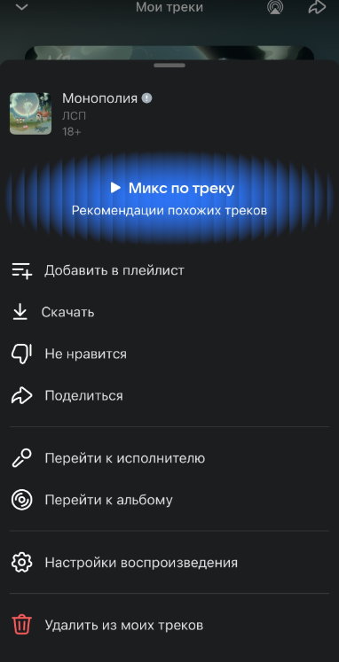

5.2. КАРТОЧКА КАВЕРА / ЗАПИСИ
┌─────────────────────────────────────────────────────────────────────────────────┐
│ │
│ 🎵 AVE MARIA │
│ ───────────────────────────────────────────────────────────────────────────── │
│ │
│ ┌────────────┐ │
│ │ ОБЛОЖКА │ Франц Шуберт │
│ │ │ Исполняет: Иван Петров │
│ └────────────┘ ⏱ 4:30 · Запись: 2026 · Домашняя студия │
│ │
│ ⭐ 4.7 · 👥 3 456 прослушиваний · 💬 12 комментариев │
│ │
│ ───────────────────────────────────────────────────────────────────────────── │
│ │
│ [▶ПРОСЛУШИВАНИЕ] [💳 КУПИТЬ 99 ₽] │
│ [❤️ ДОБАВИТЬ В ИЗБРАННОЕ] [🎁 ПОДДЕРЖАТЬ ИСПОЛНИТЕЛЯ] │
│ │
│ ───────────────────────────────────────────────────────────────────────────── │
│ │
│ 🎼 О ЗАПИСИ │
│ ───────────────────────────────────────────────────────────────────────────── │
│ Композитор: Франц Шуберт (произведение в общественном достоянии) │
│ Исполнитель: Иван Петров │
│ │
│ │
└─────────────────────────────────────────────────────────────────────────────────┘

ПРОФИЛЬ «КОЛЛЕКТИВ» (Упрощённая система)

4.1. РЕГИСТРАЦИЯ — ШАГ 2. ВЫБОР РОЛИ (ДЛЯ КОЛЛЕКТИВА)
┌─────────────────────────────────────────────────────────────────────────────────┐
│ СОНАТУМ │
│ РЕГИСТРАЦИЯ · ШАГ 2 ИЗ 2 │
├─────────────────────────────────────────────────────────────────────────────────┤
│ │
│ 👥 ВЫБЕРИТЕ ТВОРЧЕСКУЮ РОЛЬ КОЛЛЕКТИВА │
│ ───────────────────────────────────────────────────────────────────────────── │
│ │
│ ┌─────────────────────────────────────────────────────────────────────────┐ │
│ │ 🎼👥 АВТОРСКИЙ КОЛЛЕКТИВ │ │
│ │ ───────────────────── │ │
│ │ Мы создаём оригинальную музыку. Пишем свои песни, │ │
│ │ сочиняем произведения, загружаем ноты. │ │
│ │ Получаем авторские отчисления (на счёт коллектива). │ │
│ └─────────────────────────────────────────────────────────────────────────┘ │
│ │
│ ┌─────────────────────────────────────────────────────────────────────────┐ │
│ │ 🎤👥 ИСПОЛНИТЕЛЬСКИЙ КОЛЛЕКТИВ │ │
│ │ ─────────────────────────── │ │
│ │ Мы исполняем музыку других композиторов. │ │
│ │ Записываем каверы, интерпретируем классику. │ │
│ │ Обязательно указываем автора. │ │
│ │ Получаем смежные права (исполнительские отчисления). │ │
│ └─────────────────────────────────────────────────────────────────────────┘ │
│ │
│ ┌─────────────────────────────────────────────────────────────────────────┐ │
│ │ ✨👥 ПОЛНОТВОРЧЕСКИЙ КОЛЛЕКТИВ │ │
│ │ ─────────────────────────── │ │
│ │ Мы делаем всё: сочиняем И исполняем. │ │
│ │ Наши участники сами пишут музыку и сами её записывают. │ │
│ │ Получаем и авторские, и смежные права (на счёт коллектива). │ │
│ └─────────────────────────────────────────────────────────────────────────┘ │
│ │
│ НАЗВАНИЕ КОЛЛЕКТИВА * │
│ ┌─────────────────────────────────────────────────────────────────────────┐ │
│ │ Северный ветер │ │
│ └─────────────────────────────────────────────────────────────────────────┘ │
│ │
│ СОКРАЩЕННОЕ НАЗВАНИЕ (для профиля) * │
│ ┌─────────────────────────────────────────────────────────────────────────┐ │
│ │ Северный ветер │ │
│ └─────────────────────────────────────────────────────────────────────────┘ │
│ │
│ ГОРОД / РЕГИОН * │
│ ┌─────────────────────────────────────────────────────────────────────────┐ │
│ │ Архангельск ▼ │ │
│ └─────────────────────────────────────────────────────────────────────────┘ │
│ │
│ Email * │
│ ┌─────────────────────────────────────────────────────────────────────────┐ │
│ │ severwind@mail.ru │ │
│ └─────────────────────────────────────────────────────────────────────────┘ │
│ │
│ [ ПРОДОЛЖИТЬ К ВЫБОРУ ПОЛУЧАТЕЛЯ ВЫПЛАТ ] │
└─────────────────────────────────────────────────────────────────────────────────┘

4.2. ВЫБОР ПОЛУЧАТЕЛЯ ВЫПЛАТ (монетизация позже)
┌─────────────────────────────────────────────────────────────────────────────────┐
│ СОНАТУМ │
│ РЕГИСТРАЦИЯ · ПОЛУЧАТЕЛЬ ВЫПЛАТ │
├─────────────────────────────────────────────────────────────────────────────────┤
│ │
│ 💰 ПОЛУЧАТЕЛЬ ВЫПЛАТ — ЕДИНСТВЕННЫЙ И ОБЯЗАТЕЛЬНЫЙ │
│ ───────────────────────────────────────────────────────────────────────────── │
│ │
│ ⚠️ ВСЕ ДОХОДЫ КОЛЛЕКТИВА перечисляются ТОЛЬКО ОДНОМУ получателю. │
│ │
│ Платформа НЕ распределяет деньги между участниками. │
│ Это ваша внутренняя задача. Договоритесь внутри коллектива │
│ ДО начала загрузки музыки. │
│ │
│ ┌─────────────────────────────────────────────────────────────────────────┐ │
│ │ [✓] ЮРИДИЧЕСКОЕ ЛИЦО │
│ │ │ │
│ │ Название организации * │ │
│ │ ┌─────────────────────────────────────────────────────────────┐ │ │
│ │ │ ООО «Северный ветер» │ │ │
│ │ └─────────────────────────────────────────────────────────────┘ │ │
│ │ │ │
│ │ ИНН * │ │
│ │ ┌─────────────────────────────────────────────────────────────┐ │ │
│ │ │ 7712345678 │ │ │
│ │ └─────────────────────────────────────────────────────────────┘ │ │
│ │ │ │
│ │ Расчётный счёт * │ │
│ │ ┌─────────────────────────────────────────────────────────────┐ │ │
│ │ │ 40702810123456789012 │ │ │
│ │ └─────────────────────────────────────────────────────────────┘ │ │
│ │ │ │
│ │ Банк * │ │
│ │ ┌─────────────────────────────────────────────────────────────┐ │ │
│ │ │ ПАО Сбербанк │ │ │
│ │ └─────────────────────────────────────────────────────────────┘ │ │
│ │ │ │
│ └─────────────────────────────────────────────────────────────────────────┘ │
│ │
│ ┌─────────────────────────────────────────────────────────────────────────┐ │
│ │ [ ] ФИЗИЧЕСКОЕ ЛИЦО (ПРЕДСТАВИТЕЛЬ) │ │
│ │ Только при наличии статуса САМОЗАНЯТОГО или ИП │ │
│ └─────────────────────────────────────────────────────────────────────────┘ │
│ │
│ ───────────────────────────────────────────────────────────────────────────── │
│ │
│ ПРЕДСТАВИТЕЛЬ КОЛЛЕКТИВА (АДМИНИСТРАТОР) * │
│ ┌─────────────────────────────────────────────────────────────────────────┐ │
│ │ Петров Иван Сергеевич │ │
│ └─────────────────────────────────────────────────────────────────────────┘ │
│ │
│ ДОЛЖНОСТЬ │
│ ┌─────────────────────────────────────────────────────────────────────────┐ │
│ │ Директор │ │
│ └─────────────────────────────────────────────────────────────────────────┘ │
│ │
│ Email * │
│ ┌─────────────────────────────────────────────────────────────────────────┐ │
│ │ ivan@severwind.ru │ │
│ └─────────────────────────────────────────────────────────────────────────┘ │
│ │
│ Телефон * │
│ ┌─────────────────────────────────────────────────────────────────────────┐ │
│ │ +7 (8182) 12-34-56 │ │
│ └─────────────────────────────────────────────────────────────────────────┘ │
│ │
│ ───────────────────────────────────────────────────────────────────────────── │
│ │
│ [✓] Я, Петров Иван Сергеевич, подтверждаю, что являюсь │
│ уполномоченным представителем коллектива и несу полную │
│ ответственность за распределение средств между участниками. │
│ Платформа «Сонатум» не имеет к этому отношения. │
│ │
│ [ ЗАВЕРШИТЬ РЕГИСТРАЦИЮ ] │
└─────────────────────────────────────────────────────────────────────────────────┘

4.3. ЛИЧНЫЙ КАБИНЕТ КОЛЛЕКТИВА (Общий вид)
┌─────────────────────────────────────────────────────────────────────────────────┐
│ СОНАТУМ · КАБИНЕТ КОЛЛЕКТИВА │
├─────────────────────────────────────────────────────────────────────────────────┤
│ │
│ 👥 СЕВЕРНЫЙ ВЕТЕР · @severwind │
│ ✨👥 Полнотворческий коллектив · ⭐ Верифицирован │
│ 💰 БАЛАНС КОЛЛЕКТИВА: 234 500 ₽ · ⚡ Выплаты: ✅ Подключены │
│ 💳 ПОЛУЧАТЕЛЬ: ООО «Северный ветер» · ИНН 7712345678 │
│ │
├─────────────────────────────────────────────────────────────────────────────────┤
│ │
│ [ ПРОФИЛЬ ] [ ТРЕКИ ] [ ЗАГРУЗИТЬ ] [ СОСТАВ ] [ АНАЛИТИКА ] │
│ [ ФИНАНСЫ ] [ КОЛЛАБЫ ] [ СОБЫТИЯ ] [ НАСТРОЙКИ ] │
│ │
└─────────────────────────────────────────────────────────────────────────────────┘

4.4. ВКЛАДКА «СОСТАВ» (Только информационная)
┌─────────────────────────────────────────────────────────────────────────────────┐
│ 👥 СОСТАВ КОЛЛЕКТИВА «СЕВЕРНЫЙ ВЕТЕР» │
├─────────────────────────────────────────────────────────────────────────────────┤
│ │
│ УЧАСТНИКИ │
│ ───────────────────────────────────────────────────────────────────────────── │
│ │
│ ┌─────────────────────────────────────────────────────────────────────────┐ │
│ │ 🧑 Иван Петров · @ivanpetrov │ │
│ │ ├── Роль: Вокал, гитара, автор песен │ │
│ │ └── Солист, лидер коллектива │ │
│ └─────────────────────────────────────────────────────────────────────────┘ │
│ │
│ ┌─────────────────────────────────────────────────────────────────────────┐ │
│ │ 🧑 Анна Соколова · @anna_sokolova │ │
│ │ ├── Роль: Скрипка, вокал │ │
│ │ └── Участница коллектива │ │
│ └─────────────────────────────────────────────────────────────────────────┘ │
│ │
│ ┌─────────────────────────────────────────────────────────────────────────┐ │
│ │ 🧑 Пётр Морозов · @petr_morozov │ │
│ │ ├── Роль: Бас-гитара │ │
│ │ └── Участник коллектива │ │
│ └─────────────────────────────────────────────────────────────────────────┘ │
│ │
│ ┌─────────────────────────────────────────────────────────────────────────┐ │
│ │ 🧑 Елена Волкова · @elena_volkova │ │
│ │ ├── Роль: Виолончель, бэк-вокал │ │
│ │ └── Участница коллектива │ │
│ └─────────────────────────────────────────────────────────────────────────┘ │
│ │
│ ───────────────────────────────────────────────────────────────────────────── │
│ │
│ ⚙️ УПРАВЛЕНИЕ (ТОЛЬКО ДЛЯ АДМИНИСТРАТОРА) │
│ ───────────────────────────────────────────────────────────────────────────── │
│ │
│ [ + ПРИГЛАСИТЬ НОВОГО УЧАСТНИКА ] [ ИСКЛЮЧИТЬ ИЗ СОСТАВА ] │
│ [ ИЗМЕНИТЬ ПОЛУЧАТЕЛЯ ВЫПЛАТ ] │
│ │
└─────────────────────────────────────────────────────────────────────────────────┘

4.5. ПРИГЛАШЕНИЕ УЧАСТНИКА
┌─────────────────────────────────────────────────────────────────────────────────┐
│ ✉️ ПРИГЛАСИТЬ НОВОГО УЧАСТНИКА В КОЛЛЕКТИВ │
├─────────────────────────────────────────────────────────────────────────────────┤
│ │
│ Участник уже зарегистрирован на «Сонатум»? │
│ │
│ [•] ДА, у него есть аккаунт │
│ ┌─────────────────────────────────────────────────────────────────────┐ │
│ │ Введите @псевдоним или email: @anna_skripka │ │
│ └─────────────────────────────────────────────────────────────────────┘ │
│ [ НАЙТИ ] │
│ │
│ [ ] НЕТ, пригласить по email │
│ ┌─────────────────────────────────────────────────────────────────────┐ │
│ │ anna@music.ru │ │
│ └─────────────────────────────────────────────────────────────────────┘ │
│ │
│ ───────────────────────────────────────────────────────────────────────────── │
│ │
│ РОЛЬ В КОЛЛЕКТИВЕ: │
│ ┌─────────────────────────────────────────────────────────────────────┐ │
│ │ Скрипачка, бэк-вокал │ │
│ └─────────────────────────────────────────────────────────────────────┘ │
│ │
│ [ ОТПРАВИТЬ ПРИГЛАШЕНИЕ ] │
└─────────────────────────────────────────────────────────────────────────────────┘

4.6. ВКЛАДКА «ФИНАНСЫ» КОЛЛЕКТИВА (Одна касса)
┌─────────────────────────────────────────────────────────────────────────────────┐
│ 💰 ФИНАНСЫ И ВЫПЛАТЫ │
├─────────────────────────────────────────────────────────────────────────────────┤
│ │
│ ТЕКУЩИЙ БАЛАНС КОЛЛЕКТИВА: 234 500 ₽ │
│ Доступно для вывода: 234 500 ₽ │
│ Заработано за всё время: 1 567 890 ₽ │
│ │
│ ───────────────────────────────────────────────────────────────────────────── │
│ │
│ ДЕТАЛИЗАЦИЯ ДОХОДА (ПОСЛЕДНИЕ 30 ДНЕЙ) │
│ ───────────────────────────────────────────────────────────────────────────── │
│ │
│ 💳 Продажа записей 89 450 ₽ +15% │
│ 🎧 Роялти за стриминг (Premium) 45 670 ₽ +23% │
│ ❤️ Донаты 34 890 ₽ +8% │
│ 🎬 B2B-лицензии 64 490 ₽ Новое │
│ ───────────────────────────────────────────────────────────────────────────── │
│ ИТОГО 234 500 ₽ +18% │
│ │
│ ───────────────────────────────────────────────────────────────────────────── │
│ │
│ ПОЛУЧАТЕЛЬ ВЫПЛАТ: │
│ ┌─────────────────────────────────────────────────────────────────────────┐ │
│ │ ООО «Северный ветер» │ │
│ │ ИНН: 7712345678 · КПП: 771201001 │ │
│ │ р/с: 40702810123456789012 в ПАО Сбербанк │ │
│ │ [ ИЗМЕНИТЬ РЕКВИЗИТЫ ] │ │
│ └─────────────────────────────────────────────────────────────────────────┘ │
│ │
│ ┌─────────────────────────────────────────────────────────────────────────┐ │
│ │ [ ВЫВЕСТИ 234 500 ₽ ] │ │
│ └─────────────────────────────────────────────────────────────────────────┘ │
│ │
│ ───────────────────────────────────────────────────────────────────────────── │
│ │
│ ИСТОРИЯ ВЫПЛАТ │
│ ───────────────────────────────────────────────────────────────────────────── │
│ │
│ 01.03.2026 15 000 ₽ Банковский счёт ✅ Исполнено │
│ 01.02.2026 12 500 ₽ Банковский счёт ✅ Исполнено │
│ 01.01.2026 10 200 ₽ Банковский счёт ✅ Исполнено │
│ │
└─────────────────────────────────────────────────────────────────────────────────┘

4.7. ПУБЛИЧНЫЙ ПРОФИЛЬ КОЛЛЕКТИВА (Что видят слушатели)
┌─────────────────────────────────────────────────────────────────────────────────┐
│ │
│ ┌─────────────────────────┐ │
│ │ ЛОГОТИП │ СЕВЕРНЫЙ ВЕТЕР │
│ │ ГРУППЫ │ ✨👥 Полнотворческий коллектив │
│ │ │ ⭐ Верифицированы │
│ └─────────────────────────┘ 📍 Архангельск, Россия │
│ │
│ ───────────────────────────────────────────────────────────────────────────── │
│ │ 8 901 ❤️ ПОДПИСЧИКОВ │ 23 🎧 ТРЕКА │ 4 👤 УЧАСТНИКА │ │
│ ───────────────────────────────────────────────────────────────────────────── │
│ │
│ [ ОБЗОР ] [ ТРЕКИ ] [ СОСТАВ ] [ СОБЫТИЯ ] │
│ │
├─────────────────────────────────────────────────────────────────────────────────┤
│ │
│ О КОЛЛЕКТИВЕ │
│ ───────────────────────────────────────────────────────────────────────────── │
│ Основана в 2018 году в Архангельске. │
│ Лауреат премии «Чартова дюжина» (2024). │
│ Сочетаем северный фолк с современным рок-звучанием. │
│ Все песни — оригинальное творчество участников коллектива. │
│ │
│ │
│ │
├─────────────────────────────────────────────────────────────────────────────────┤
│ │
│ 🔥 ПОПУЛЯРНЫЕ ТРЕКИ │
│ ───────────────────────────────────────────────────────────────────────────── │
│ │
│ 🎵 Белое море 👥 12 234 просл. │
│ ▶ 4:35 · 2024 · Фолк-рок · 📍 Архангельская обл. │
│ [ПРЕВЬЮ 30 СЕК] [💳 КУПИТЬ 99 ₽] [❤️ 245] [💬 34] │
│ │
│ 🎵 Северный ветер 👥 8 901 просл. │
│ ▶ 3:50 · 2025 · Фолк-рок · 📍 Архангельская обл. │
│ [ПРЕВЬЮ 30 СЕК] [💳 КУПИТЬ 99 ₽] [❤️ 156] [💬 12] │
│ │
└─────────────────────────────────────────────────────────────────────────────────┘
ИТОГ

АККАУНТЫ АВТОРОВ НА ПЛАТФОРМЕ «СОНАТУМ» — ИТОГОВЫЕ ТАБЛИЦЫ

1. ТИПЫ АККАУНТОВ АВТОРОВ
Тип аккаунта | Роль | Описание
Сольный проект | Авторский | Сочиняю музыку, загружаю оригинальные треки и ноты
 | Исполнительский | Исполняю музыку других авторов, записываю каверы
 | Полнотворческий | И сочиняю, и исполняю
Коллектив | Авторский | Группа сочиняет оригинальную музыку
 | Исполнительский | Оркестр, хор, ансамбль исполняет чужие произведения
 | Полнотворческий | Группа и сочиняет, и исполняет (рок-группы, фолк-ансамбли)

2. РЕГИСТРАЦИЯ АВТОРА — 2 ШАГА

ШАГ 1. ВЫБОР ФОРМАТА
Поле | Значение
🧑 Сольный проект | Я — один артист. Выплаты на личную карту (только самозанятые)
👥 Коллектив | Мы — группа, оркестр, ансамбль. Выплаты единому представителю

ШАГ 2. ВЫБОР РОЛИ И ОСНОВНЫЕ ДАННЫЕ
Поле | Обязательность | Примечание
Творческая роль | ✅ | Авторский / Исполнительский / Полнотворческий
Email | ✅ | Логин, уведомления
Пароль | ✅ | Безопасность
Сценическое имя / Название | ✅ | Уникально на платформе
Город / Регион | ⚠️ Желательно | Для рекомендаций и карты
Согласие с офертой | ✅ | Лицензионный договор-оферта

3. ЛИЧНЫЙ КАБИНЕТ АВТОРА — ОБЩАЯ СТРУКТУРА
┌─────────────────────────────────────────────────────────────────────────────────┐
│ СОНАТУМ · АВТОРСКИЙ КАБИНЕТ │
├─────────────────────────────────────────────────────────────────────────────────┤
│ │
│ 👤 Иван Петров · @ivanpetrov · ✨ Полнотворческий проект │
│ ⭐ Верифицирован · 💰 Баланс: 24 890 ₽ · ⚡ Выплаты: ❌ Не подключены │
│ │
├─────────────────────────────────────────────────────────────────────────────────┤
│ │
│ [ ПРОФИЛЬ ] [ ТРЕКИ ] [ ЗАГРУЗИТЬ ] [ АНАЛИТИКА ] [ ФИНАНСЫ ] │
│ [ КОЛЛАБЫ ] [ СОБЫТИЯ ] [ НАСТРОЙКИ ] │
│ │
└─────────────────────────────────────────────────────────────────────────────────┘

4. ВКЛАДКА «ПРОФИЛЬ» (Публичные данные)
Раздел | Поле | Обязательность | Комментарий
Основное | Фотография | ❌
 | Сценическое имя | ✅ | Как вас видят слушатели
 | Биография | ❌ | Рассказ о себе, достижениях
 | Жанры | ✅ | Теги для поиска
 | Регион | ❌ | Для карты и рекомендаций

5. ВКЛАДКА «ТРЕКИ» / «ЗАПИСИ» — ДИСКОГРАФИЯ
Элемент | Отображение
Статус | ✅ Опубликовано / 🟡 На модерации / 🔴 Отклонено / ⏸️ Черновик
Метаданные | Название, год, жанр, эпоха, регион, соавторы
Права | Автор музыки, автор текста, исполнитель(и)
Статистика | 👥 Прослушивания, 💳 Продажи, ❤Лайки, 💬 Комментарии
Действия | [РЕДАКТИРОВАТЬ] [СТАТИСТИКА] [СНЯТЬ С ПУБЛИКАЦИИ]

6. ВКЛАДКА «ЗАГРУЗИТЬ» — ПОШАГОВЫЙ МАСТЕР

ШАГ 1. Основная информация
Поле | Обязательность | Формат
Тип контента | ✅ | Оригинал / Кавер
Аудиофайл | ✅ | MP3, WAV, FLAC до 200 МБ
Обложка | ❌ | JPG, PNG
Название произведения | ✅ | Текст
Год создания / записи | ⚠️ | Для оригиналов / каверов соответственно

ШАГ 2. Метаданные и атрибуция
Для кого | Поле | Обязательность
Композитор | Жанр, эпоха, регион | ✅
 | Соавторы | ❌
Исполнитель | Композитор (автор) | ✅
 | Год записи, место записи
 | Состав исполнителей | ❌

ШАГ 3. Текст, ноты и монетизация
Поле | Обязательность | Доступ
Текст произведения | ❌ | Premium-подписчикам
Ноты (PDF) | ❌ | Premium-подписчикам
Продажа трека/записи | ⚠️ | Цена 99 ₽ (по умолчанию), комиссия 10%
Приём донатов | ⚠️ | Комиссия 0%
Исключительная лицензия | ❌ | Кнопка «Запросить»

7. ВКЛАДКА «ФИНАНСЫ И ВЫПЛАТЫ»

Режим «Выплаты НЕ подключены»
Показатель | Значение
Текущий баланс | 24 890 ₽
Доступно для вывода | 0 ₽
Статус | ⚠️ Требуется подключение выплат

Режим «Выплаты подключены» (для самозанятого)
Показатель | Значение
Текущий баланс | 23 450 ₽
Доступно для вывода | 23 450 ₽
Детализация | Продажи, донаты, роялти за стриминг
Статус плательщика | ✅ Самозанятый (ИНН: 123456789012)
Способ вывода | 💳 СБП, номер телефона

Пошаговое подключение выплат
Шаг | Действие
1 | Подтверждение статуса самозанятого (через Госуслуги или ИНН)
2 | Ввод ФИО, ИНН, даты рождения
3 | Указание номера телефона для СБП
4 | Подтверждение данных

8. ВКЛАДКА «АНАЛИТИКА»
Раздел | Показатели
Общие | Прослушивания (всего / Premium), новые подписчики
Популярные треки | Топ-3 по прослушиваниям и продажам
География | Распределение слушателей по регионам
Источники переходов | Прямые заходы, поиск, карта, соцсети, внешние ссылки

9. ВКЛАДКА «КОЛЛАБОРАЦИИ» / «ТВОРЧЕСКАЯ ЛАБОРАТОРИЯ»
Подраздел | Функции
Мои заявки | Создание, редактирование, публикация заявок на поиск соавторов
Найти соавтора | Лента заявок с фильтрами по роли, жанру, городу
Предложения мне | Входящие отклики с возможностью ответить
Архив | Закрытые и истекшие заявки

Создание заявки
Поле | Варианты
Я ищу | Соавтора, соисполнителя, аранжировщика, звукорежиссёра
Для чего | Новый проект, запись, концерт, эксперимент
Жанр/стиль | Свободное описание
Описание проекта | Текст
Бюджет/условия | Оплата обсуждается / бесплатно / роялти
Сроки | Дата

Внутренняя переписка

10. ВКЛАДКА «СОБЫТИЯ» (Афиша)
Раздел | Содержание
Ближайшие | Концерты, встречи, премьеры с датами и местами
Действия | [КУПИТЬ БИЛЕТ] [БУДУ] [ПОДЕЛИТЬСЯ] [НАПОМНИТЬ]
Создание события | Форма для добавления новых мероприятий

11. НАСТРОЙКИ МОНЕТИЗАЦИИ (Глобальные)
Параметр | Значение по умолчанию
Автоматическая монетизация новых треков | ✅ Включено
Стандартная цена трека | 99 ₽
Приём донатов | ✅ Включено (комиссия 0%)
Исключительное лицензирование | ❌ Отключено (кнопка «Запросить»)

УСЛОВИЯ МОНЕТИЗАЦИИ ДЛЯ АВТОРОВ «СОНАТУМ»
Условие | Требование | Статус в личном кабинете
1. Возраст аккаунта | Не менее 3 месяцев с момента регистрации | ⏳ Осталось X месяцев / ✅ Выполнено
2. Активность | Не менее 3 загруженных треков, прошедших модерацию | ❌ Загружено X из 3 / ✅ Выполнено
3. Верификация | Подтверждённый статус самозанятого (или ИП/юрлица для коллективов) | ❌ Не подтверждён / ✅ Подтверждён

12. ПУБЛИЧНЫЙ ПРОФИЛЬ АВТОРА (Что видят слушатели)
Элемент | Отображение
Шапка | Фото, имя, роль (автор/исполнитель/полнотворец), верификация, регион, жанры
Статистика | ❤️ Подписчики, 🎧 Треки/записи, 🎧 Коллаборации
Навигация | [ОБЗОР] [ТРЕКИ] [КАВЕРЫ] [НОТЫ] [КОЛЛАБОРАЦИИ] [СОБЫТИЯ]
Популярное | Топ треков с кнопками [КУПИТЬ] [❤️] [💬]
Плейлист автора | Что слушает автор, [ПОДПИСАТЬСЯ НА ПЛЕЙЛИСТ]

13. ЗАГРУЗКА КОНТЕНТА — ДВА ПУТИ

ПУТЬ А. Оригинальный трек (я — автор)
Элемент | Значение
Тип контента | Оригинальное произведение
Автор музыки | Иван Петров
Автор текста | Иван Петров
Исполнитель | Иван Петров
Ноты | ✅ Можно загрузить
Карточка трека | «Иван Петров — композитор, исполнитель»

ПУТЬ Б. Кавер / Исполнение (я — исполнитель)
Элемент | Значение
Тип контента | Кавер / исполнение
Композитор (автор) | Выбор из каталога (Франц Шуберт и др.)
Исполнитель | Иван Петров
Год записи, место | Опционально
Ноты | ✅ Только при наличии прав (с подтверждением)
Карточка трека | «Франц Шуберт — композитор, Иван Петров — исполнитель»

14. ПРОФИЛЬ КОЛЛЕКТИВА — ОСОБЕННОСТИ
Раздел | Особенности
Регистрация | Выбор роли (авторский/исполнительский/полнотворческий)
Получатель выплат | Единый представитель (юрлицо / ИП / самозанятый)
Состав | Только информационный, без долей и выплат
Финансы | Одна касса на весь коллектив

15. СВОДНАЯ ТАБЛИЦА ПО АККАУНТАМ АВТОРОВ
Параметр | Сольный проект | Коллектив
Формат | 🧑 Один артист | 👥 Группа, оркестр, ансамбль
Роли | Авторский / Исполнительский / Полнотворческий | Авторский / Исполнительский / Полнотворческий
Регистрация | 2 шага: формат → роль | 2 шага: формат → роль
Публичный профиль | Фото, имя, био, жанры, регион | Логотип, название, состав, био, жанры
Дискография | Треки / Записи с метаданными | Треки / Записи с метаданными
Загрузка | Пошаговый мастер с выбором типа контента | Пошаговый мастер с выбором типа контента
Монетизация | Продажа лицензий (10%), донаты (0%), роялти | Продажа лицензий (10%), донаты (0%), роялти
Выплаты | ✅ Только самозанятые, на карту (СБП) | ✅ Единый получатель (юрлицо / ИП / самозанятый)
Финансы | Личный баланс, детализация по типам дохода | Общий баланс коллектива
Коллаборации | Поиск соавторов, внутренняя переписка | Поиск соавторов, внутренняя переписка
События | Афиша, создание мероприятий | Афиша, создание мероприятий
Настройки монетизации | Цены, донаты, исключительные лицензии | Цены, донаты, исключительные лицензии

«Сонатум» — единая экосистема для всех авторов: от сольных композиторов до симфонических оркестров.

ЧТО БУДЕТ ДАВАТЬСЯ АВТОРАМ ЗА ПОДПИСКУ

🔹 СРАВНИТЕЛЬНАЯ ТАБЛИЦА: БЕСПЛАТНО vs ПРОФИ
Категория | Функция | Бесплатно (BASIC) | ПРОФИ (299 ₽/мес)
💰 БАЗОВАЯ МОНЕТИЗАЦИЯ | Донаты (пожертвования) | ✅ Есть, 0% комиссии | ✅ Есть, 0% комиссии
 | Продажа лицензий (10%) | ✅ Есть (после выполнения условий) | ✅ Есть (после выполнения условий)
 | Роялти за стриминг | ✅ Есть (после выполнения условий) | ✅ Есть (после выполнения условий)
📈 АНАЛИТИКА | Количество прослушиваний | ✅ Общая цифра | ✅ Детально по трекам
 | География слушателей | ❌ Только страны | ✅ Города и регионы
 | Возраст и пол аудитории | ❌ Нет | ✅ Подробная статистика
 | Динамика по дням/неделям | ❌ Нет | ✅ Графики и тренды
 | Отчёты в PDF/Excel | ❌ Нет | ✅ Выгрузка данных
🚀 ПРОДВИЖЕНИЕ | Модерация треков | до 7 дней | до 3 (приоритет)
 | Выделение в поиске | Стандартное | Повышенные позиции
 | Ранний доступ к новым функциям | ❌ Нет | ✅ Первыми тестируют
 | Поддержка | Общая | Приоритетная
🎨 КОНТЕНТ | Количество треков | до 10 | Неограниченно
 | Загрузка треков заранее с автоматической публикацией в заданную дату | - | +
 | Загрузка видео (клипы/репетиции)??? | ❌ Нет | ✅ Доступно
Для авторов с подпиской:
Премиум-бейдж | Специальный значок "ПРОФИ" в профиле
Расширенное описание | Больше места для биографии, ссылок, фотографий

КОРПОРАТИВНЫЕ КЛИЕНТЫ «СОНАТУМ»

1. ЧТО МЫ ПРОДАЁМ И КОМУ
Тип клиента | Что продаём | Какую проблему решаем | Цена
🎓 Учебные заведения (школы, вузы, колледжи) | Годовой доступ к каталогу для преподавателей и учеников | Легальное использование музыки и нот в учебном процессе | от 25 000 ₽/год
🏢 Бизнес (реклама, кино, игры, подкасты, презентации, мероприятия) | Индивидуальная лицензия на трек под конкретный проект | Легально использовать музыку в коммерческом проекте и не получить иск | индивидуально (от 5 000 ₽)

2. КАК БИЗНЕС ПОКУПАЕТ ЛИЦЕНЗИЮ

ШАГ 1. БИЗНЕС НАХОДИТ ТРЕК
Клиент (представитель бизнеса) заходит на сайт «Сонатум» как обычный пользователь. Он может:
- Искать через поиск
- Слушать треки
- Читать описание, смотреть метаданные

ШАГ 2. ПОД ТРЕКОМ ВИДИТ КНОПКУ
На странице каждого трека есть две кнопки:

│ 🎵 СИМФОНИЯ №1 «РУССКОЕ ПОЛЕ» · Иван Петров
│ ▶ · 🔊 128 kbps │
┌───────────────────────────────────────────────┐
│ │ 💳 КУПИТЬ │ │ 🏢 ЗАПРОСИТЬ ЛИЦЕНЗИЮ ДЛЯ БИЗНЕСА
│ │ │ (реклама, кино, подкасты, мероприятия) │
│ └─────────────────────┘
Пояснение:
- КУПИТЬ — для обычных слушателей
- ЗАПРОСИТЬ ЛИЦЕНЗИЮ ДЛЯ БИЗНЕСА — для коммерческих проектов
- запросить исключительную лицензию

ПОКАЗЫВАЕМ ПРЕДУПРЕЖДЕНИЕ
При нажатии на кнопку открывается понятное объяснение:
┌─────────────────────────────────────────────────────────────────────────────────┐
│ 💎 ЗАПРОС ЭКСКЛЮЗИВНЫХ ПРАВ │
├─────────────────────────────────────────────────────────────────────────────────┤
│ │
│ ⚠️ ВАЖНО │
│ ───────────────────────────────────────────────────────────────────────────── │
│ │
│ «Сонатум» НЕ продаёт исключительные права. │
│ Мы только помогаем вам связаться с автором. │
│ │
│ Вы и автор сами договариваетесь: │
│ • о цене │
│ • об условиях │
│ • о договоре │
│ │
│ После вашей договорённости автор сам снимает трек с продажи. │
│ │
│ ┌─────────────────────────────────────────────────────────────────────────┐ │
│ │ [✓] Я понимаю и хочу связаться с автором │ │
│ └─────────────────────────────────────────────────────────────────────────┘ │
│ │
│ [ ДАЛЕЕ ] │
└─────────────────────────────────────────────────────────────────────────────────┘

ШАГ 3. ФОРМА ДЛЯ СВЯЗИ (ДВА ВАРИАНТА)

ВАРИАНТ А. ПОКАЗЫВАЕМ КОНТАКТ АВТОРА (если автор разрешил)
┌─────────────────────────────────────────────────────────────────────────────────┐
│ 📧 КОНТАКТ АВТОРА │
├─────────────────────────────────────────────────────────────────────────────────┤
│ │
│ Автор: Иван Петров (@ivanpetrov) │
│ │
│ Свяжитесь с ним напрямую: │
│ ┌─────────────────────────────────────────────────────────────────────────┐ │
│ │ ✉️ ivanpetrov@sonatum.ru │ │
│ │ 📱 +7 (999) 123-45-67 │ │
│ │ 💬 Telegram: @ivanpetrov │ │
│ └─────────────────────────────────────────────────────────────────────────┘ │
│ │
│ ⚠️ ВНИМАНИЕ: Дальнейшее общение — за пределами платформы. │
│ Мы не участвуем в переговорах и не несём ответственность за сделку. │
│ │
└─────────────────────────────────────────────────────────────────────────────────┘

ВАРИАНТ Б. ФОРМА ДЛЯ АНОНИМНОЙ СВЯЗИ (если автор скрыл контакты)
┌─────────────────────────────────────────────────────────────────────────────────┐
│ ✉️ НАПИСАТЬ АВТОРУ │
├─────────────────────────────────────────────────────────────────────────────────┤
│ │
│ Автор: Иван Петров (@ivanpetrov) │
│ │
│ ВАШЕ СООБЩЕНИЕ: │
│ ┌─────────────────────────────────────────────────────────────────────────┐ │
│ │ Здравствуйте! Представляю рекламное агентство. │ │
│ │ Хотим обсудить покупку исключительных прав на ваш трек │ │
│ │ для федеральной рекламной кампании. │ │
│ │ Пожалуйста, напишите мне на email: ivan@agency.ru │ │
│ └─────────────────────────────────────────────────────────────────────────┘ │
│ │
│ [ ОТПРАВИТЬ ] │
│ │
│ ✓ Ваше сообщение придёт автору на почту │
│ ✓ Автор сам решит, отвечать или нет │
│ ✓ «Сонатум» не видит вашу переписку │
│ │

ШАГ 4. АВТОР ПОЛУЧАЕТ УВЕДОМЛЕНИЕ
Если автор разрешил показывать контакты:
📧 НОВЫЙ ЗАПРОС НА ЭКСКЛЮЗИВНЫЕ ПРАВА

Здравствуйте, Иван!

Кто-то заинтересовался покупкой исключительных прав на ваш трек:
🎵 Симфония №1 «Русское поле»

Платформа передала ему ваши контакты. Ожидайте письма или звонка.

Если вы передумали продавать исключительные права —
настройте приватность в личном кабинете.

👉 [НАСТРОЙКИ ПРИВАТНОСТИ]
Если автор скрыл контакты (через анонимную форму):
📧 НОВЫЙ ЗАПРОС НА ЭКСКЛЮЗИВНЫЕ ПРАВА

Здравствуйте, Иван!

Кто-то заинтересовался покупкой исключительных прав на ваш трек:
🎵 Симфония №1 «Русское поле»

Сообщение от покупателя:
─────────────────────
Здравствуйте! Представляю рекламное агентство.
Хотим обсудить покупку исключительных прав на ваш трек
для федеральной рекламной кампании.
Пожалуйста, напишите мне на email: ivan@agency.ru
─────────────────────

Ответьте ему, если заинтересованы.
👉 [НАПИСАТЬ ПОКУПАТЕЛЮ]

ШАГ 5. АВТОР И ПОКУПАТЕЛЬ ОБЩАЮТСЯ НАПРЯМУЮ
Дальше всё идёт без участия платформы:
- Покупатель и автор обсуждают цену
- Заключают договор (сами, с юристами или без)
- Покупатель платит автору напрямую
- Автор самостоятельно снимает трек с продажи в личном кабинете (если договорились об эксклюзиве)

3. ЧТО ВИДИТ АВТОР В ЛИЧНОМ КАБИНЕТЕ

Настройки приватности
⚙️ НАСТРОЙКИ ЭКСКЛЮЗИВНЫХ ЗАПРОСОВ
────────────────────────────────────

Как покупатели могут связаться с вами для обсуждения исключительных прав?

[•] Показывать мои контакты (email)
[ ] Только анонимная форма связи (я отвечу, если захочу)
[ ] Не получать такие запросы (кнопка на треке не показывается)

Управление треком
🎵 Симфония №1 «Русское поле»
────────────────────────────────────

Статус: ✅ ПРОДАЁТСЯ

[ СНЯТЬ С ПРОДАЖИ ] — если продали исключительные права

ШАГ 3. БИЗНЕС ЗАПОЛНЯЕТ КОРОТКУЮ ФОРМУ
При нажатии на кнопку открывается форма:
┌─────────────────────────────────────────────────────────────────────────────────┐
│ 🏢 ЗАПРОС ЛИЦЕНЗИИ ДЛЯ БИЗНЕСА │
├─────────────────────────────────────────────────────────────────────────────────┤
│ │
│ Трек: Симфония №1 «Русское поле» · Иван Петров │
│ │
│ ТИП ПРОЕКТА * │
│ [•] Рекламный ролик │
│ [ ] Фильм / Сериал │
│ [ ] Видеоигра │
│ [ ] Подкаст │
│ [ ] Корпоративное мероприятие / Презентация │
│ [ ] Другое │
│ │
│ ОПИШИТЕ КРАТКО ПРОЕКТ * │
│ ┌─────────────────────────────────────────────────────────────────────────┐ │
│ │ Реклама нового бренда кофе, 30 секунд, нужна динамичная музыка │ │
│ └─────────────────────────────────────────────────────────────────────────┘ │
│ │
│ БЮДЖЕТ * │
│ [•] до 10 000 ₽ · [ ] 10-30 000 ₽ · [ ] 30-70 000 ₽ · [ ] 70 000+ ₽ │ │
│ │
│ ВАШЕ ИМЯ * │
│ ┌─────────────────────────────────────────────────────────────────────────┐ │
│ │ Иван Петров │ │
│ └─────────────────────────────────────────────────────────────────────────┘ │
│ │
│ НАЗВАНИЕ КОМПАНИИ * │
│ ┌─────────────────────────────────────────────────────────────────────────┐ │
│ │ ООО «Креатив» │ │
│ └─────────────────────────────────────────────────────────────────────────┘ │
│ │
│ Email * │
│ ┌─────────────────────────────────────────────────────────────────────────┐ │
│ │ ivan@creativ.ru │ │
│ └─────────────────────────────────────────────────────────────────────────┘ │
│ │
│ [ ОТПРАВИТЬ ЗАПРОС ] │
└─────────────────────────────────────────────────────────────────────────────────┘

ШАГ 4. МЕНЕДЖЕР ПОЛУЧАЕТ ПИСЬМО
text
📧 НОВЫЙ ЗАПРОС НА БИЗНЕС-ЛИЦЕНЗИЮ
────────────────────────────────────

Трек: Симфония №1 «Русское поле» · Иван Петров
Тип проекта: Рекламный ролик
Описание: Реклама нового бренда кофе, 30 секунд
Бюджет: до 10 000 ₽

Контакты:
Имя: Иван Петров
Компания: ООО «Креатив»
Email: ivan@creativ.ru

👉 [СВЯЗАТЬСЯ С КЛИЕНТОМ]

ШАГ 5. МЕНЕДЖЕР СВЯЗЫВАЕТСЯ И ГОТОВИТ ДОГОВОР
Менеджер:
- Связывается с клиентом (звонок/письмо)
- Уточняет детали (территория, срок, медиа)
- Готовит индивидуальный лицензионный договор и счёт
- Отправляет клиенту

ШАГ 6. КЛИЕНТ ОПЛАЧИВАЕТ И ПОЛУЧАЕТ ФАЙЛ
Клиент оплачивает счёт — получает:
- Файл с треком в высоком качестве
- Подписанный лицензионный договор (PDF)

«Сонатум» — просто для всех: слушатели покупают в один клик, бизнес оставляет заявку и получает индивидуальное решение.

СТРАНИЦА ВХОДА ДЛЯ УЧЕБНЫХ ЗАВЕДЕНИЙ
┌─────────────────────────────────────────────────────────────────────────────────┐
│ СОНАТУМ │
│ 🏢 КОРПОРАТИВНЫМ КЛИЕНТАМ │
├─────────────────────────────────────────────────────────────────────────────────┤
│ │
│ ┌─────────────────────────────────────────────────────────────────────────┐ │
│ │ │ │
│ │ 🎓 УЧЕБНЫМ ЗАВЕДЕНИЯМ │ │
│ │ ────────────────────────── │ │
│ │ │ │
│ │ Музыкальные школы · Колледжи искусств · Консерватории · Вузы │ │
│ │ │ │
│ │ ✓ Полный доступ к каталогу для преподавателей и студентов │ │
│ │ ✓ Ноты и тексты всех произведений │ │
│ │ ✓ Учебные плейлисты и методические материалы │ │
│ │ ✓ Управление пользователями (добавление/удаление) │ │
│ │ ✓ Статистика использования │ │
│ │ │ │
│ │ Стоимость: от 25 000 ₽/год (в зависимости от количества пользователей)│ │
│ │ │ │
│ │ [ ПОДАТЬ ЗАЯВКУ ] │ │
│ │ │ │
│ └─────────────────────────────────────────────────────────────────────────┘ │
│ │
└─────────────────────────────────────────────────────────────────────────────────┘

2.2. ФОРМА ЗАЯВКИ ДЛЯ УЧЕБНОГО ЗАВЕДЕНИЯ
text
┌─────────────────────────────────────────────────────────────────────────────────┐
│ СОНАТУМ │
│ 📝 ЗАЯВКА ДЛЯ УЧЕБНОГО ЗАВЕДЕНИЯ │
├─────────────────────────────────────────────────────────────────────────────────┤
│ │
│ ДАННЫЕ ОРГАНИЗАЦИИ │
│ ───────────────────────────────────────────────────────────────────────────── │
│ │
│ Полное наименование * │
│ ┌─────────────────────────────────────────────────────────────────────────┐ │
│ │ ГБУ ДО «Детская музыкальная школа №1 им. М.П. Мусоргского» │ │
│ └─────────────────────────────────────────────────────────────────────────┘ │
│ │
│ Сокращенное наименование * │
│ ┌─────────────────────────────────────────────────────────────────────────┐ │
│ │ ДМШ №1 им. Мусоргского │ │
│ └─────────────────────────────────────────────────────────────────────────┘ │
│ │
│ ИНН * │
│ ┌─────────────────────────────────────────────────────────────────────────┐ │
│ │ 7712345678 │ │
│ └─────────────────────────────────────────────────────────────────────────┘ │
│ │
│ Юридический адрес * │
│ ┌─────────────────────────────────────────────────────────────────────────┐ │
│ │ г. Москва, ул. Тверская, д. 15 │ │
│ └─────────────────────────────────────────────────────────────────────────┘ │
│ │
│ Количество преподавателей * │
│ ┌─────────────────────────────────────────────────────────────────────────┐ │
│ │ 15 │ │
│ └─────────────────────────────────────────────────────────────────────────┘ │
│ │
│ Количество учащихся * │
│ ┌─────────────────────────────────────────────────────────────────────────┐ │
│ │ 50 │ │
│ └─────────────────────────────────────────────────────────────────────────┘ │
│ │
│ Нужен ли доступ к нотам? * │
│ [✓] Да · [ ] Нет │
│ │
│ КОНТАКТНОЕ ЛИЦО * │
│ ───────────────────────────────────────────────────────────────────────────── │
│ │
│ ФИО * │
│ ┌─────────────────────────────────────────────────────────────────────────┐ │
│ │ Иванова Анна Сергеевна │ │
│ └─────────────────────────────────────────────────────────────────────────┘ │
│ │
│ Должность * │
│ ┌─────────────────────────────────────────────────────────────────────────┐ │
│ │ Заместитель директора по учебной работе │ │
│ └─────────────────────────────────────────────────────────────────────────┘ │
│ │
│ Email * │
│ ┌─────────────────────────────────────────────────────────────────────────┐ │
│ │ a.ivanova@music-school1.ru │ │
│ └─────────────────────────────────────────────────────────────────────────┘ │
│ │
│ Телефон * │
│ ┌─────────────────────────────────────────────────────────────────────────┐ │
│ │ +7 (495) 123-45-67 │ │
│ └─────────────────────────────────────────────────────────────────────────┘ │
│ │
│ ───────────────────────────────────────────────────────────────────────────── │
│ │
│ РАСЧЕТ СТОИМОСТИ: │
│ • Базовая лицензия (10 преподавателей): 25 000 ₽ │
│ • Дополнительные преподаватели: 5 × 2 500 ₽ = 12 500 ₽ │
│ • Доступ к нотам: 2 000 ₽ │
│ • Учащиеся: 50 × 100 ₽ = 5 000 ₽ │
│ ───────────────────────────────────────────────────────────────────────────── │
│ ИТОГО: 44 500 ₽/год │
│ │
│ [ ОТПРАВИТЬ ЗАЯВКУ ] │
└─────────────────────────────────────────────────────────────────────────────────┘

2.3. ЛИЧНЫЙ КАБИНЕТ УЧЕБНОГО ЗАВЕДЕНИЯ (ПОСЛЕ ОПЛАТЫ)

ГЛАВНЫЙ ЭКРАН
┌─────────────────────────────────────────────────────────────────────────────────┐
│ СОНАТУМ · КАБИНЕТ УЧЕБНОГО ЗАВЕДЕНИЯ │
├─────────────────────────────────────────────────────────────────────────────────┤
│ │
│ 🏢 ДМШ №1 им. М.П. Мусоргского │
│ ───────────────────────────────────────────────────────────────────────────── │
│ │
│ 📊 ТАРИФ: УЧЕБНЫЙ · Действует до: 16.02.2027 │
│ 👥 ПОЛЬЗОВАТЕЛЕЙ: 65 из 65 (15 преп. + 50 уч.) · [ УПРАВЛЕНИЕ ] │
│ 🎼 ДОСТУП К НОТАМ: Активен │
│ │
├─────────────────────────────────────────────────────────────────────────────────┤
│ │
│ [ ПОЛЬЗОВАТЕЛИ ] [ ПЛЕЙЛИСТЫ ] [ СТАТИСТИКА ] [ ДОКУМЕНТЫ ] [ НАСТРОЙКИ ]│
│ │
└─────────────────────────────────────────────────────────────────────────────────┘

ВКЛАДКА «ПОЛЬЗОВАТЕЛИ» (Управление доступом)
┌─────────────────────────────────────────────────────────────────────────────────┐
│ 👥 УПРАВЛЕНИЕ ПОЛЬЗОВАТЕЛЯМИ │
├─────────────────────────────────────────────────────────────────────────────────┤
│ │
│ ┌─────────────────────────────────────────────────────────────────────────┐ │
│ │ Email / Логин │ ФИО │ Роль │ │
│ ├─────────────────────────────────────────────────────────────────────────┤ │
│ │ a.ivanova@music-school1.ru │ Иванова Анна С. │ Администратор │ │
│ │ ivan.petrov@music-school1.ru │ Петров Иван А. │ Преподаватель │ │
│ │ e.sidorova@music-school1.ru │ Сидорова Елена П. │ Преподаватель │ │
│ │ petrov.student@music-school1.ru │ Петров Алексей │ Учащийся │ │
│ │ smirnova.student@music-school1.ru│ Смирнова Мария │ Учащийся │ │
│ └─────────────────────────────────────────────────────────────────────────┘ │
│ │
│ [ + ДОБАВИТЬ ПОЛЬЗОВАТЕЛЯ ] [ ПРИГЛАСИТЬ ПО ССЫЛКЕ ] [ CSV-ИМПОРТ ] │
│ │
│ ⚠️ Осталось мест: 0 из 65 · [ ДОБАВИТЬ МЕСТА ] │
│ │
└─────────────────────────────────────────────────────────────────────────────────┘
Форма добавления пользователя:
┌─────────────────────────────────────────────────────────────────────────────────┐
│ ➕ ДОБАВИТЬ ПОЛЬЗОВАТЕЛЯ │
├─────────────────────────────────────────────────────────────────────────────────┤
│ │
│ Email * │
│ ┌─────────────────────────────────────────────────────────────────────────┐ │
│ │ kuznetsova@music-school1.ru │ │
│ └─────────────────────────────────────────────────────────────────────────┘ │
│ │
│ ФИО * │
│ ┌─────────────────────────────────────────────────────────────────────────┐ │
│ │ Кузнецова Елена Дмитриевна │ │
│ └─────────────────────────────────────────────────────────────────────────┘ │
│ │
│ Роль * │
│ [•] Преподаватель · [ ] Учащийся │
│ │
│ [ ДОБАВИТЬ ] │
│ │
│ ✓ Пользователь получит письмо с доступом │
└─────────────────────────────────────────────────────────────────────────────────┘

ВКЛАДКА «ПЛЕЙЛИСТЫ» (Учебные материалы)
┌─────────────────────────────────────────────────────────────────────────────────┐
│ 🎵 УЧЕБНЫЕ ПЛЕЙЛИСТЫ │
├─────────────────────────────────────────────────────────────────────────────────┤
│ │
│ КОРПОРАТИВНЫЕ ПЛЕЙЛИСТЫ (видят все пользователи) │
│ ───────────────────────────────────────────────────────────────────────────── │
│ │
│ • Русская музыка XIX века · 45 треков · [РЕДАКТИРОВАТЬ] [ПОДЕЛИТЬСЯ] │
│ Создан: Иванова А.С. · Используется в 3 классах │
│ │
│ • Современные композиторы Санкт-Петербурга · 23 трека · [РЕД.] [ПОД.] │
│ Создан: Петров И.А. · Используется в 2 классах │
│ │
│ • Музыка для занятий хореографией · 34 трека · [РЕД.] [ПОД.] │
│ Создан: Сидорова Е.П. · Используется в 1 классе │
│ │
│ [ + СОЗДАТЬ НОВЫЙ УЧЕБНЫЙ ПЛЕЙЛИСТ ] │
│ │
│ ЛИЧНЫЕ ПЛЕЙЛИСТЫ ПРЕПОДАВАТЕЛЕЙ (видны только владельцу) │
│ ───────────────────────────────────────────────────────────────────────────── │
│ │
│ • Для младших классов · 12 треков · [РЕДАКТИРОВАТЬ] │
│ (Петров И.А.) │
│ │
└─────────────────────────────────────────────────────────────────────────────────┘

ВКЛАДКА «СТАТИСТИКА» (Отчётность для администратора)
┌─────────────────────────────────────────────────────────────────────────────────┐
│ 📊 СТАТИСТИКА ИСПОЛЬЗОВАНИЯ │
├─────────────────────────────────────────────────────────────────────────────────┤
│ │
│ ПОСЛЕДНИЕ 30 ДНЕЙ │
│ ───────────────────────────────────────────────────────────────────────────── │
│ │
│ 👥 ВСЕГО ПРОСЛУШИВАНИЙ: 3 456 │
│ Из них преподаватели: 1 234 │
│ Из них учащиеся: 2 222 │
│ │
│ 🎧 САМЫЕ ПОПУЛЯРНЫЕ ТРЕКИ: │
│ 1. Чайковский — «Времена года» (Март) · 345 прослушиваний │
│ 2. Прокофьев — «Петя и волк» · 234 прослушивания │
│ 3. Мусоргский — «Картинки с выставки» · 189 прослушиваний │
│ │
│ 👤 САМЫЕ АКТИВНЫЕ ПОЛЬЗОВАТЕЛИ: │
│ 1. Петров И.А. (преподаватель) · 234 прослушивания │
│ 2. Сидорова Е.П. (преподаватель) · 189 прослушиваний │
│ 3. Смирнов А. (учащийся) · 156 прослушиваний │
│ │
│ 📅 АКТИВНОСТЬ ПО ДНЯМ: │
│ Пн: 456 · Вт: 678 · Ср: 543 · Чт: 432 · Пт: 789 · Сб: 234 · Вс: 124 │
│ │
│ [ СКАЧАТЬ ОТЧЕТ В PDF ] [ СКАЧАТЬ ОТЧЕТ В EXCEL ] │
│ │
└─────────────────────────────────────────────────────────────────────────────────┘

ВКЛАДКА «ДОКУМЕНТЫ»
┌─────────────────────────────────────────────────────────────────────────────────┐
│ 📄 ДОКУМЕНТЫ │
├─────────────────────────────────────────────────────────────────────────────────┤
│ │
│ ✓ Лицензионный договор № L-2026-1245 от 16.02.2026 [СКАЧАТЬ] │
│ ✓ Акт оказанных услуг № A-2026-1245 от 16.02.2026 [СКАЧАТЬ] │
│ ✓ Счет на оплату № INV-2026-1245 от 16.02.2026 [СКАЧАТЬ] │
│ │
│ [ ЗАПРОСИТЬ ЗАКРЫВАЮЩИЕ ДОКУМЕНТЫ ЗА ПЕРИОД ] │
│ │
└─────────────────────────────────────────────────────────────────────────────────┘

2.4. ЧТО ВИДИТ ПРЕПОДАВАТЕЛЬ (ПОЛЬЗОВАТЕЛЬСКИЙ ВХОД)
┌─────────────────────────────────────────────────────────────────────────────────┐
│ СОНАТУМ · ЛИЧНЫЙ КАБИНЕТ │
├─────────────────────────────────────────────────────────────────────────────────┤
│ │
│ 👤 Иван Петров · Преподаватель ДМШ №1 им. Мусоргского │
│ 🏢 Корпоративный аккаунт · Доступ до 16.02.2027 │
│ │
├─────────────────────────────────────────────────────────────────────────────────┤
│ │
│ [ МОЯ МУЗЫКА ] [ УЧЕБНЫЕ ПЛЕЙЛИСТЫ ] [ МОИ ПЛЕЙЛИСТЫ ] │
│ │
├─────────────────────────────────────────────────────────────────────────────────┤
│ │
│ УЧЕБНЫЕ ПЛЕЙЛИСТЫ ШКОЛЫ │
│ ───────────────────────────────────────────────────────────────────────────── │
│ │
│ • Русская музыка XIX века · 45 треков · [ОТКРЫТЬ] │
│ • Современные композиторы Санкт-Петербурга · 23 трека · [ОТКРЫТЬ] │
│ • Музыка для занятий хореографией · 34 трека · [ОТКРЫТЬ] │
│ │
│ МОИ ПРЕПОДАВАТЕЛЬСКИЕ ПЛЕЙЛИСТЫ │
│ ───────────────────────────────────────────────────────────────────────────── │
│ • Для младших классов · 12 треков · [РЕДАКТИРОВАТЬ] [ПОДЕЛИТЬСЯ] │
│ │
│ [ + СОЗДАТЬ ПЛЕЙЛИСТ ] │
│ │
└─────────────────────────────────────────────────────────────────────────────────┘

2.5. ЧТО ВИДИТ УЧАЩИЙСЯ (ПОЛЬЗОВАТЕЛЬСКИЙ ВХОД)
┌─────────────────────────────────────────────────────────────────────────────────┐
│ СОНАТУМ · ЛИЧНЫЙ КАБИНЕТ │
├─────────────────────────────────────────────────────────────────────────────────┤
│ │
│ 👤 Алексей Петров · Учащийся ДМШ №1 им. Мусоргского │
│ 🏢 Корпоративный аккаунт · Доступ до 16.02.2027 │
│ │
├─────────────────────────────────────────────────────────────────────────────────┤
│ │
│ [ МОЯ МУЗЫКА ] [ УЧЕБНЫЕ ПЛЕЙЛИСТЫ ] │
│ │
├─────────────────────────────────────────────────────────────────────────────────┤
│ │
│ УЧЕБНЫЕ ПЛЕЙЛИСТЫ ШКОЛЫ │
│ ───────────────────────────────────────────────────────────────────────────── │
│ │
│ • Русская музыка XIX века · 45 треков · [СЛУШАТЬ] │
│ • Современные композиторы Санкт-Петербурга · 23 трека · [СЛУШАТЬ] │
│ • Музыка для занятий хореографией · 34 трека · [СЛУШАТЬ] │
│ │
│ МОИ ЛЮБИМЫЕ ТРЕКИ │
│ ───────────────────────────────────────────────────────────────────────────── │
│ • Чайковский — «Времена года» (Март) · [❤️] │
│ • Прокофьев — «Петя и волк» · [❤️] │
│ │
└─────────────────────────────────────────────────────────────────────────────────┘

3. ИТОГ: ЧТО ПОЛУЧАЕТ УЧЕБНОЕ ЗАВЕДЕНИЕ (ТАБЛИЦА)
Роль | Доступ | Возможности
Администратор школы | Полный | Управление пользователями, создание общих плейлистов, просмотр статистики, документы
Преподаватель | Расширенный | Создание личных плейлистов, использование школьных плейлистов, доступ к нотам
Учащийся | Базовый | Прослушивание школьных плейлистов, добавление в избранное, доступ к нотам

«Сонатум» для учебных заведений — это готовая цифровая музыкальная библиотека с управлением доступом и учебными инструментами.

ВНЕДРИТЬ ПРОДАЖУ МИНУСОВОК В «СОНАТУМ»

ДЛЯ АВТОРОВ (ЗАГРУЗКА)
При загрузке трека добавляем опцию:
🎵 ТИП АУДИОФАЙЛА
────────────────────

[•] Полная версия (с вокалом)
[ ] Минусовка (инструментал)
[ ] И то, и другое (загрузить два файла)

Если загружаете минусовку:
✓ Я подтверждаю, что являюсь автором музыки
или имею разрешение от правообладателя

ДЛЯ ПОКУПАТЕЛЕЙ (СТРАНИЦА ТРЕКА)
┌─────────────────────────────────────────────────────────────────────────────────┐
│ │
│ 🎵 НАЗВАНИЕ ПЕСНИ · Иван Петров │
│ ───────────────────────────────────────────────────────────────────────────── │
│ │
│ ВЕРСИИ: │
│ [•] Полная версия (с вокалом) · 99 ₽ │
│ [ ] Минусовка (инструментал) · 199 ₽ │
│ │
│ 💿 КУПИТЬ МИНУСОВКУ │
│ │
│ 📋 ЛИЦЕНЗИЯ НА МИНУСОВКУ: │

